Приложение к рабочей программе
учебной дисциплины «Математика»

МИНИСТЕРСТВО ОБРАЗОВАНИЯ И НАУКИ РОССИЙСКОЙ ФЕДЕРАЦИИ
Кумертауский филиал
федерального государственного бюджетного образовательного учреждения
высшего образования
«Оренбургский государственный университет»
(Кумертауский филиал ОГУ)

Методические указания по выполнению контрольных работ студентами
по дисциплине «Математика»

по ППССЗ
для специальностей

13.01.10 Электромонтер по ремонту и обслуживанию электрооборудования
15.02.13 Техническое обслуживание и ремонт систем вентиляции и кондиционирования
23.02.07 Техническое обслуживание и ремонт двигателей, систем и агрегатов автомобилей

Разработал преподаватель: Самохвалова О.И.

Кумертау 2022
РЕЦЕНЗЕНТ:
Д. К. Афанасова, кандидат педагогических наук, доцент кафедры экономических и общеобразовательных дисциплин Кумертауского филиала ОГУ

Самохвалова О.И.
Методические указания по выполнению контрольных работ студентами по дисциплине «Математика». Учебно-методическое пособие по математике. – Кумертау: Кумертауский филиал ФГБОУ ВО «Оренбургский государственный университет» (Кумертауский филиал ОГУ), 2022. – 50 с.

Пособие представляет собой комплект контрольных работ, выполняемых согласно календарно-тематическому плану по дисциплине «Математика» для студентов 1 курса с учетом требований ФГОС по получаемым специальностям среднего профессионального образования. Каждая контрольная работа содержит два варианта для самостоятельного выполнения, а также контрольные вопросы.
Пособие будет полезно для работы не только студентам, но и преподавателям. При работе с данным пособием студенты должны овладеть всеми необходимыми знаниями, умениям и навыками, а так же ОК и ЛР по изучаемой ими дисциплине «Математика».
В данном пособии приведены графические иллюстрации и примеры решения типовых задач.

© Самохвалова О.И., 2022
© Кумертауский филиал ОГУ, 2022

Содержание
Пояснительная записка……………………………………………………………………. | 4
Контрольная работа №1. Последовательности. Нахождение предела числовой последовательности…………………………….................................................................. | 6
Контрольная работа №2. Исследование функции и построение ее графика................. | 10
Контрольная работа №3. Решение прикладных задач с помощью определенного интеграла………………….................................................................................................... | 16
Контрольная работа №4. Векторы в пространстве……………….................................. | 23
Контрольная работа №5. Построение сечений…………………………………………. | 25
Контрольная работа №6. Нахождение площадей многогранников…............................ | 29
Контрольная работа №7. Тела вращения и их поверхности……………........................ | 32
Контрольная работа №8. Вычисление объемов тел вращения…………........................ | 35
Контрольная работа №9. Элементы комбинаторики……………………....................... | 39
Контрольная работа №10. Элементы теории вероятностей…………………………… | 44
Литература………………………………………………………………………………… | 50

Пояснительная записка
Методические рекомендации по выполнению контрольных работ обеспечивают реализацию рабочей программы по учебной дисциплине «Математика».
Современные требования к учебному процессу ориентируют преподавателя на проверку знаний, умений и навыков через деятельность учащихся. Контрольные работы позволяют формировать, развивать, закреплять умения и навыки, получать новые знания. Практическая деятельность на уроке является неотъемлемой частью учебно-познавательного процесса на любом его этапе – при изучении нового материала, повторении, закреплении, обобщении и проверке знаний. В процессе практических занятий вырабатывается способность и готовность использовать теоретические знания на практике, развиваются интеллектуальные умения.
Контрольные работы проводятся согласно календарно-тематическому планированию, в соответствии с требованиями учебной программы по дисциплине «Математика». Преподаватель заранее информирует учащихся о графике выполнения этих работ. Оценка за контрольную работу выставляется каждому студенту, присутствовавшему на уроке, когда проводилась данная работа.

Правила выполнения контрольных работ
1. Обучающийся должен выполнить контрольную работу в соответствии с полученным заданием.
2. Каждый обучающийся после выполнения работы должен представить отчет о проделанной работе с анализом полученных результатов и выводом по работе.
3. Отчет о проделанной работе следует выполнять в специальной тетради для контрольных работ.
4. Содержание отчета указано в описании контрольной работы.
5. Таблицы и рисунки следует выполнять с помощью чертежных инструментов (линейки, циркуля и т. д.) карандаша.
6. Если обучающийся не выполнил контрольную работу или часть работы, то он может выполнить работу или оставшуюся часть во внеурочное время, согласованное с преподавателем.

Критерии оценивания контрольной работы
Отметка «5» ставится, если:
- работа выполнена полностью;
- в логических рассуждениях и обосновании решения нет пробелов и ошибок;
- в решении нет математических ошибок (возможна одна неточность, описка, которая не является следствием незнания или непонимания учебного материала).
Отметка «4» ставится, если:
- работа выполнена полностью, но обоснования шагов решения недостаточны (если умение обосновывать рассуждения не являлось специальным объектом проверки);
- допущены одна ошибка или есть два - три недочёта в выкладках, рисунках, чертежах или графиках (если эти виды работ не являлись специальным объектом проверки).
Отметка «3» ставится, если:
- допущено более одной ошибки или более двух - трех недочетов в выкладках, чертежах или графиках, но учащийся обладает обязательными умениями по проверяемой теме.
Отметка «2» ставится, если:
- допущены существенные ошибки, показавшие, что учащийся не обладает обязательными умениями по данной теме в полной мере.

Содержание отчета
Дата выполнения контрольной работы
Тема контрольной работы
Цель контрольной работы
Ход контрольной работы:
- согласно методическим указаниям, представленным в каждой контрольной работе, привести подробное решение каждого задания, при необходимости выполнить рисунки;
- ответить на контрольные вопросы;
- сделать вывод.
Сдать отчет преподавателю.

Контрольная работа №1
Тема: «Последовательности. Нахождение предела числовой последовательности»

Цель: Научиться определять свойства и вычислять пределы числовой последовательности, а также использовать при вычислениях первый и второй замечательный пределы.

Оборудование: ручка, методические рекомендации по выполнению работы.

Методические рекомендации по выполнению контрольной работы:

Задание №1. Определить, ограничена ли последовательность:
а) $4, 16, 36, 64, …, {\left(2n\right)}^{2}, …$; б) $\frac{1}{2n+2}$

Решение:
а) $4, 16, 36, 64, …, {\left(2n\right)}^{2}, …$
Пусть $x_{1}=4; x_{2}=16; x_{3}=36; x_{4}=64;….; x_{n}={\left(2n\right)}^{2}$, таким образом, данная последовательность ограничена снизу числом 4, значит m = 4 – нижняя граница последовательности с общим членом $x_{n}={\left(2n\right)}^{2}$.

б) $x_{n}=\frac{1}{2n+2}$.
Найдем несколько первых членов данной последовательности:
$$x_{1}=\frac{1}{2∙1+2}=\frac{1}{2+2}=\frac{1}{4}, x_{2}=\frac{1}{2∙2+2}=\frac{1}{4+2}=\frac{1}{6},$$
$$x_{3}=\frac{1}{2∙3+2}=\frac{1}{6+2}=\frac{1}{8}, x_{4}=\frac{1}{2∙4+2}=\frac{1}{8+2}=\frac{1}{10}, ….$$
Замечаем, что все члены нашей последовательности уменьшаются и стремятся к нулю: $\frac{1}{4}, \frac{1}{6}, \frac{1}{8}, \frac{1}{10}, ….$, это означает, что все члены последовательности находятся между 0 и $\frac{1}{4}$, тогда данная последовательность ограничена и снизу m = 0 (нижняя граница) и M = $\frac{1}{4}$ (верхняя граница)

Задание №2. Определить, монотонна ли последовательность:
а) $\frac{n}{n+3}$; б) $\frac{3}{2^{n}}$

Решение:
а) Рассмотрим последовательность с общим членом $x_{n}=$ $\frac{n}{n+3}.$ Найдем несколько первых членов данной последовательности:
$$x_{1}=\frac{1}{1+3}=\frac{1}{4}, x_{2}=\frac{2}{2+3}=\frac{2}{5},$$
$$x_{3}=\frac{3}{3+3}=\frac{3}{6}=\frac{1}{2}, x_{4}=\frac{4}{4+3}=\frac{4}{7}, ….$$

Так как между членами последовательности выполняется неравенство:
$\frac{1}{4}<\frac{2}{5}<\frac{1}{2}<\frac{4}{7}<…<\frac{n}{n+3}<…$, то по определению получаем возрастающую последовательность.

б) Рассмотрим последовательность с общим членом $x_{n}=$ $\frac{3}{2^{n}}.$ Найдем несколько первых членов данной последовательности:
$$x_{1}=\frac{3}{2^{1}}=\frac{3}{2}, x_{2}=\frac{3}{2^{2}}=\frac{3}{4},$$
$$x_{3}=\frac{3}{2^{3}}=\frac{3}{8}, x_{4}=\frac{3}{2^{4}}=\frac{3}{16}, ….$$

Так как между членами последовательности выполняется неравенство:
$\frac{3}{2}>\frac{3}{4}>\frac{3}{8}>\frac{3}{16}>…>\frac{3}{2^{n}}>…$, то по определению получаем убывающую последовательность.

Задание №3. Вычислить пределы последовательностей:
а) $\lim_{n→∞}{\frac{n^{2}-n+3}{2n^{2}+4n-1}}$, б) $\lim_{n→2}{\frac{n^{2}-4}{n^{2}-3n+2}}$; в) $\lim_{n→1}{\frac{1-n}{\sqrt{n}-1}}$; г) $\lim_{n→0}{\frac{\sin{6n}}{n}}$;
д) $\lim_{n→∞}{{\left(1+\frac{1}{5n}\right)}^{2n}}$.

Решение:
а) $\lim_{n→∞}{\frac{n^{2}-n+3}{2n^{2}+4n-1}}=\left[\frac{∞}{∞}\right]=\lim_{n→∞}{\frac{\frac{n^{2}}{n^{2}}-\frac{n}{n^{2}}+\frac{3}{n^{2}}}{\frac{{2n}^{2}}{n^{2}}+\frac{4n}{n^{2}}-\frac{1}{n^{2}}}}=\lim_{n→∞}{\frac{1-\frac{1}{n}+\frac{3}{n^{2}}}{2+\frac{4}{n}-\frac{1}{n^{2}}}}=\frac{1-0+0}{2+0-0}=\frac{1}{2}$,

б) $\lim_{n→2}{\frac{n^{2}-4}{n^{2}-3n+2}}=\left[\frac{0}{0}\right]=$
$$=\left|\begin{aligned}n^{2}-4=\left(n-2\right)∙\left(n+2\right); \\ n^{2}-3n+2=0, D=9-4∙1∙2=1, n_{1,2}=\frac{3±1}{2}=2; 1 \\ n^{2}-3n+2=\left(n-2\right)∙\left(n-1\right)\end{aligned}\right|=$$
=$\lim_{n→2}{\frac{\left(n-2\right)∙\left(n+2\right)}{\left(n-2\right)∙\left(n-1\right)}=\lim_{n→2}{\frac{\left(n+2\right)}{\left(n-1\right)}=}}\frac{2+2}{2-1}=\frac{4}{1}=4$.

в) $\lim_{n→1}{\frac{1-n}{\sqrt{n}-1}}=\left[\frac{0}{0}\right]=\lim_{n→1}{\frac{1-n}{\sqrt{n}-1}}∙\frac{\sqrt{n}+1}{\sqrt{n}+1}=\lim_{n→1}{\frac{(1-n)∙\left(\sqrt{n}+1\right)}{\left(\sqrt{n}-1\right)∙(\sqrt{n}+1)}=}\lim_{n→1}{\frac{(1-n)∙\left(\sqrt{n}+1\right)}{n-1}=}$
=$\lim_{n→∞}{\frac{(1-n)∙\left(\sqrt{n}+1\right)}{-(1-n)}}=-\lim_{n→∞}{(\sqrt{n}+1})=-\left(\sqrt{1}+1\right)=-\left(1+1\right)=-2.$

г) $\lim_{n→0}{\frac{\sin{6n}}{n}}=\left[\frac{0}{0}\right]=\left|\begin{aligned}Воспользуемся первым замечательным пределом \\ \lim_{n→0}{\frac{\sin{n}}{n}}=1\end{aligned}\right|=$
$$\lim_{n→0}{\frac{6∙sin{6n}}{6∙n}}=6\lim_{n→0}{\frac{\sin{6n}}{6n}=6∙1=6.}$$

д) $\lim_{n→∞}{{\left(1+\frac{1}{5n}\right)}^{2n}}=$
$$=\left|\begin{aligned}Здесь воспользуемся вторым замечательным пределом \\ \lim_{n→∞}{{\left(1+\frac{1}{n}\right)}^{n}=e}\end{aligned}\right|=$$
$=\lim_{n→∞}{{\left[{\left(1+\frac{1}{5n}\right)}^{5n}\right]}^{\frac{2n}{5n}}}=\lim_{n→∞}{{\left[{\left(1+\frac{1}{5n}\right)}^{5n}\right]}^{\frac{2}{5}}=\lim_{n→∞}{e^{\frac{2}{5}}}=}e^{\frac{2}{5}}$.

Задание №4. Найти сумму геометрической прогрессии:
а) $9, 3, 1, \frac{1}{3}, \frac{1}{9}, ….$; б) $16, -4, 1, -\frac{1}{4}, \frac{1}{16}, …$

Решение:
а) $9, 3, 1, \frac{1}{3}, \frac{1}{9}, …$.
В данной геометрической последовательности $b_{1}=9, q=\frac{1}{3}$. Поскольку знаменатель прогрессии удовлетворяет неравенству $\left|q\right|=\left|\frac{1}{3}\right|=\frac{1}{3}<1$, то справедлива формула для суммы геометрической прогрессии: $S=\frac{b_{1}}{1-q}$. Значит, искомая сумма равна $S=\frac{9}{1-\frac{1}{3}}=\frac{9}{\frac{2}{3}}=\frac{9∙3}{2}=\frac{27}{2}=13,5.$

б) $16, -4, 1, -\frac{1}{4}, \frac{1}{16}, …$
Здесь имеем, что $b_{1}=16, q=-\frac{1}{4}$, так как $\left|q\right|=\left|-\frac{1}{4}\right|=\frac{1}{4}<1$, то справедлива формула для суммы геометрической прогрессии: $S=\frac{b_{1}}{1-q}$. Значит, искомая сумма равна $S=\frac{16}{1-\left(-\frac{1}{4}\right)}=\frac{16}{1+\frac{1}{4}}=\frac{16∙4}{5}=\frac{64}{5}=12,8.$

Задания для самостоятельной работы:

Вариант №1  Задание №1. Определить, ограничена ли последовательность:  а) …, - 2n, $…, -8, -6, -4,-2$; б) $\frac{n}{n+3}$  Задание №2. Определить, монотонна ли последовательность:  а) $\frac{n}{n+4}$; б) $\frac{4}{5^{n}}$  Задание №3. Вычислить пределы последовательностей:  а) $\lim_{n→∞}{\frac{3n^{2}-2n+4}{n^{2}-n-5}}$, б) $\lim_{n→3}{\frac{n^{2}-9}{n^{2}-7n+12}}$;  в) $\lim_{n→4}{\frac{4-n}{\sqrt{n}-2}}$; г) $\lim_{n→0}{\frac{\sin{2n}}{4n}}$;  д) $\lim_{n→∞}{{\left(1+\frac{1}{2n}\right)}^{4n}}$.  Задание №4. Найти сумму геометрической прогрессии:  а) 10$, 5, 1, \frac{1}{5}, \frac{1}{10}, ….$; б) 32$, -16, 8, -4, 2, …$ | Вариант №2  Задание №1. Определить, ограничена ли последовательность:  а) 0$, 4, 16, 64, …, {\left(2n-2\right)}^{2}$; б) $\frac{n}{n+2}$  Задание №2. Определить, монотонна ли последовательность:  а) $\frac{n}{n+5}$; б) $\frac{6}{3^{n}}$  Задание №3. Вычислить пределы последовательностей:  а) $\lim_{n→∞}{\frac{-n^{2}-3n+7}{-4n^{2}+8n-1}}$, б) $\lim_{n→-2}{\frac{n^{2}-4}{n^{2}+5n+6}}$;  в) $\lim_{n→9}{\frac{n-9}{\sqrt{n}-3}}$; г) $\lim_{n→0}{\frac{\sin{3n}}{n}}$;  д) $\lim_{n→∞}{{\left(1+\frac{1}{3n}\right)}^{7n}}$.  Задание №4. Найти сумму геометрической прогрессии:  а) 12$, 3, \frac{3}{4}, \frac{3}{16}, ….$; б) $4, -2, 1, -\frac{1}{2}, \frac{1}{4}, …$

Контрольные вопросы (ответьте письменно):
- Запишите определение ограниченной сверху последовательности.
- Запишите определение ограниченной снизу последовательности.
- Запишите определение ограниченной последовательности.
- Запишите определение возрастающей последовательности.
- Запишите определение убывающей последовательности.
- Запишите определение монотонной последовательности.
- Запишите формулу для первого замечательного предела.
- Запишите формулу для второго замечательного предела.
- Запишите формулу для суммы геометрической прогрессии.

Контрольная работа №2
Тема: «Исследование функции и построение ее графика»

Цель: уметь применять производные функций для ее исследования и построения графиков.

Оборудование: ручка, карандаш, линейка, методические рекомендации по выполнению работы.

Методические рекомендации по выполнению контрольной работы:
Задание №1. Исследовать функцию и построить ее график:
а) $y=\frac{x^{2}-5}{x+3}$, б) $y={\left(3-x\right)}^{2}∙\left(1-x\right)$

Решение:
Воспользуемся алгоритмом:
1) найдем область определения данной функции и вертикальные асимптоты,
2) найдем точки пересечения графика функции с осями координат,
3) найдем экстремумы и промежутки монотонности графика функции,
4) найдем промежутки выпуклости и точки перегиба графика функции,
5) найдем асимптоты графика функции (горизонтальные и наклонные),
6) построим график функции.

а) $y=\frac{x^{2}-5}{x+3}$

1) $D\left(y\right): x+3≠0 →x≠-3 →x∈\left(-∞; -3\right)∪(-3; +∞)$, тогда в точке разрыва график функции имеет вертикальную асимптоту $x=-3$.

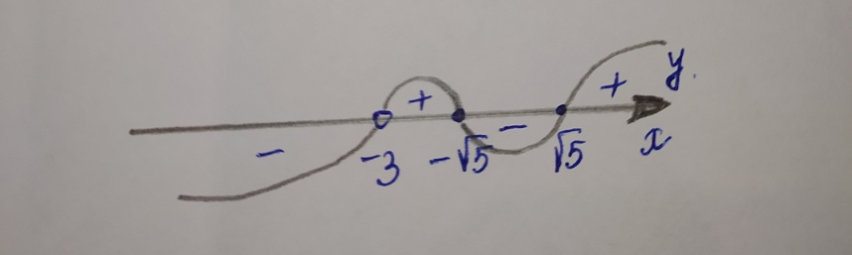

2) Пусть $x=0 →y=\frac{0^{2}-5}{0+3}=\frac{-5}{3}=-\frac{5}{3}$. Значит $(0; -\frac{5}{3})$ - точка пересечения графика с осью OY.
Пусть $y=0 → \frac{x^{2}-5}{x+3}=0 →\left\{\begin{aligned}x^{2}-5=0 \\ x+3≠0\end{aligned}\right., \left\{\begin{aligned}x^{2}=5 \\ x≠-3\end{aligned}, \left\{\begin{aligned}x=±\sqrt{5} \\ x≠-3\end{aligned}\right.\right.$.
Значит $\left(-\sqrt{5};0\right), \left(\sqrt{5};0\right)$ - точки пересечения графика с осью OX.

3) $y`=\left(\frac{x^{2}-5}{x+3}\right)`=\frac{\left(x^{2}-5\right)`·\left(x+3\right)-\left(x^{2}-5\right)·\left(x+3\right)`}{{\left(x+3\right)}^{2}}=\frac{2x∙\left(x+3\right)-\left(x^{2}-5\right)·1}{{\left(x+3\right)}^{2}}=\frac{2x^{2}+6x-x^{2}+5}{{\left(x+3\right)}^{2}}$ = $\frac{x^{2}+6x+5}{{\left(x+3\right)}^{2}}$

$$y`=0 ↔ \frac{x^{2}+6x+5}{{\left(x+3\right)}^{2}}=0$$
$$→ \left\{\begin{aligned}x^{2}+6x+5=0 \\ {\left(x+3\right)}^{2}≠0\end{aligned}→\left\{\begin{aligned}D=36-20=16, x_{1, 2}=\frac{-6±4}{2}=-5; -1-стац. точки \\ x≠-3\end{aligned}\right.\right.$$

$$y\left(-5\right)=\frac{{(-5)}^{2}-5}{-5+3}=\frac{25-5}{-2}=-10$$

$$y\left(-1\right)=\frac{{(-1)}^{2}-5}{-1+3}=\frac{1-5}{2}=-2$$

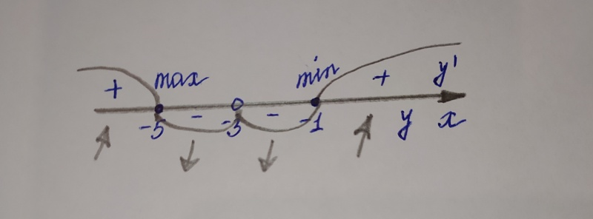

4) $y``=\left(\frac{x^{2}+6x+5}{{\left(x+3\right)}^{2}}\right)`=\frac{\left(x^{2}+6x+5\right)`∙\left({\left(x+3\right)}^{2}\right)-\left(x^{2}+6x+5\right)∙\left({\left(x+3\right)}^{2}\right)`}{{\left(x+3\right)}^{4}}=$
=$\frac{\left(2x+6\right)∙\left({\left(x+3\right)}^{2}\right)-\left(x^{2}+6x+5\right)·2\left(x+3\right)∙1}{{\left(x+3\right)}^{4}}=\frac{2\left(x+3\right)·\left({\left(x+3\right)}^{2}-x^{2}-6x-5\right)}{{\left(x+3\right)}^{4}}=$
$=\frac{2\left(x^{2}+6x+9-x^{2}-6x-5\right)}{{\left(x+3\right)}^{3}}=\frac{8}{{\left(x+3\right)}^{3}}$.

$y``=0 → \frac{8}{{\left(x+3\right)}^{3}}=0$.

$$\left\{\begin{aligned}8≠0 \\ {\left(x+3\right)}^{3}≠0\end{aligned} → \left\{\begin{aligned}точек перегиба нет \\ x≠-3\end{aligned}\right.\right.$$

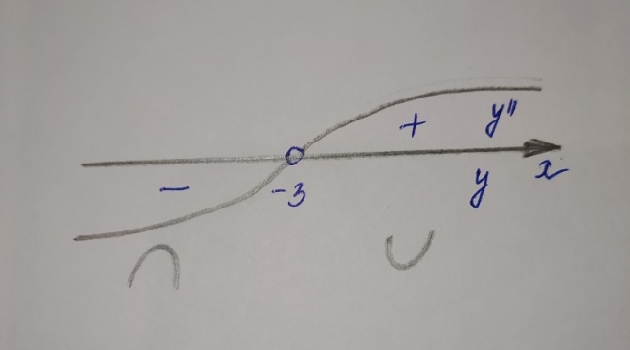

5) Так как $\lim_{x→∞}{\frac{x^{2}-5}{x+3}=}\lim_{x→∞}{\frac{\frac{x^{2}}{x^{2}}-\frac{5}{x^{2}}}{\frac{x}{x^{2}}+\frac{3}{x^{2}}}=}\lim_{x→∞}{\frac{1-\frac{5}{x^{2}}}{\frac{1}{x}+\frac{3}{x^{2}}}}=\frac{1-0}{0+0}=\frac{1}{0}=∞$, значит горизонтальных асимптот нет.
Так как $k=\lim_{x→∞}{\frac{x^{2}-5}{x(x+3)}=}\lim_{x→∞}{\frac{x^{2}-5}{x^{2}+3x}=}\lim_{x→∞}{\frac{\frac{x^{2}}{x^{2}}-\frac{5}{x^{2}}}{\frac{x^{2}}{x^{2}}+\frac{3x}{x^{2}}}=}\lim_{x→∞}{\frac{1-\frac{5}{x^{2}}}{1+\frac{3}{x}}}=\frac{1-0}{1+0}=\frac{1}{1}=1$,
$$b=\lim_{x→∞}{ \left(\frac{x^{2}-5}{x+3}-kx\right)=}\lim_{x→∞}{ \left(\frac{x^{2}-5}{x+3}-1x\right)}=\lim_{x→∞}{\frac{x^{2}-5-x\left(x+3\right)}{x+3}==}\lim_{x→∞}{\frac{x^{2}-5-x^{2}-3x}{x+3}}=\lim_{x→∞}{\frac{-5-3x}{x+3}}=-3$$

Значит $y=kx+b →y=1x+\left(-3\right)=x-3$ - наклонная асимптота

6) Построим теперь график функции.

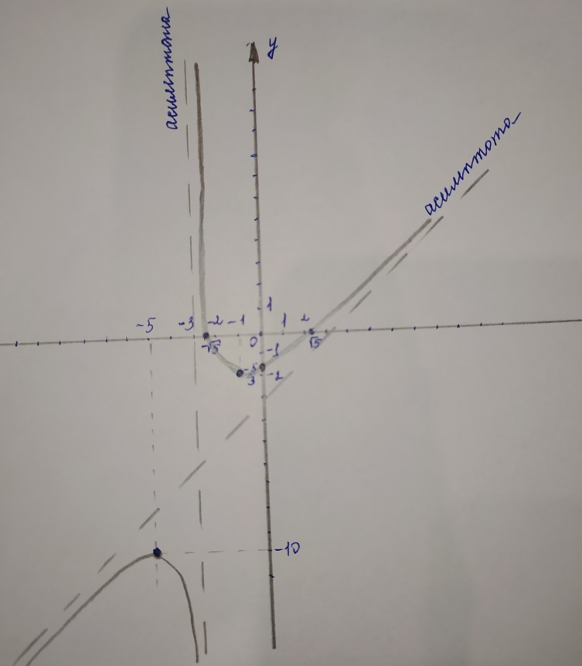

б) $y={\left(x-5\right)}^{2}∙\left(x+1\right)$

1) $D\left(y\right): x∈( -∞;+∞)$, тогда график функции не имеет точек разрыва, а следовательно и вертикальных асимптот.

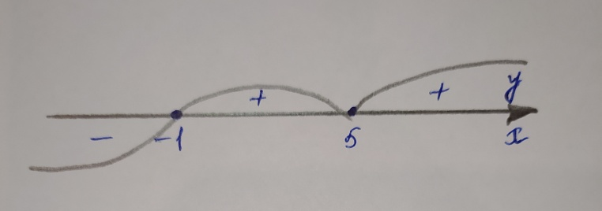

2) Пусть $x=0 →y={\left(0-5\right)}^{2}∙\left(0+1\right)$=25. Значит $(0; 25)$ - точка пересечения графика с осью OY.
Пусть $y=0 → {\left(x-5\right)}^{2}∙\left(x+1\right)=0 → {\left(x-5\right)}^{2}=0 или x+1=0$.
$$x-5=0 или x=-1$$
$$x=5 или x=-1$$
Значит $\left(5;0\right), \left(-1;0\right)$ - точки пересечения графика с осью OX.

3) $y`=\left({\left(x-5\right)}^{2}∙\left(x+1\right)\right)`=\left({\left(x-5\right)}^{2}\right)`·\left(x+1\right)+{\left(x-5\right)}^{2}∙\left(x+1\right)`=$
$$=2\left(x-5\right)\left(x-5\right)`·\left(x+1\right)+{\left(x-5\right)}^{2}1=2\left(x-5\right)1·\left(x+1\right)+{\left(x-5\right)}^{2}=$$
$=\left(x-5\right)\left(2x+2+x-5\right)=\left(x-5\right)(3x-3)$.

$$y`=0 ↔ \left(x-5\right)(3x-3)=0$$
$$x-5=0 или 3x-3=0$$
$$x=5 или 3x=3$$
$$x=5 или x=1-стационарные точки$$

$$y\left(5\right)={\left(5-5\right)}^{2}∙\left(5+1\right)=0$$
$$y\left(1\right)={\left(1-5\right)}^{2}∙\left(1+1\right)=32$$

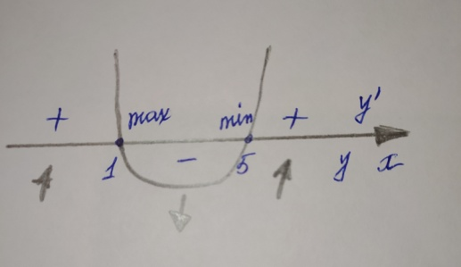

4) $y``=\left(\left(x-5\right)\left(3x-3\right)\right)`=\left(x-5\right)`\left(3x-3\right)+\left(x-5\right)\left(3x-3\right)`=$
$$=1\left(3x-3\right)+\left(x-5\right)3=3x-3+3x-15=6x-18$$

$$y``=0 → 6x-18=0→6x=18→x=3-стационарная точка$$

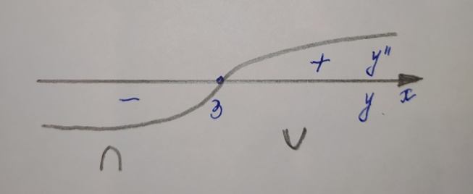

$$y\left(3\right)={\left(3-5\right)}^{2}∙\left(3+1\right)=16$$
5) Так как $\lim_{x→∞}{{\left(x-5\right)}^{2}∙\left(x+1\right)=}∞$, значит, горизонтальных асимптот нет.
Так как $k=\lim_{x→∞}{\frac{{\left(x-5\right)}^{2}∙\left(x+1\right)}{x}=}\lim_{x→∞}{\frac{x^{3}}{x}=}\lim_{x→∞}{x^{2}=∞}$, значит, наклонных асимптот нет.

6) Построим теперь график функции.

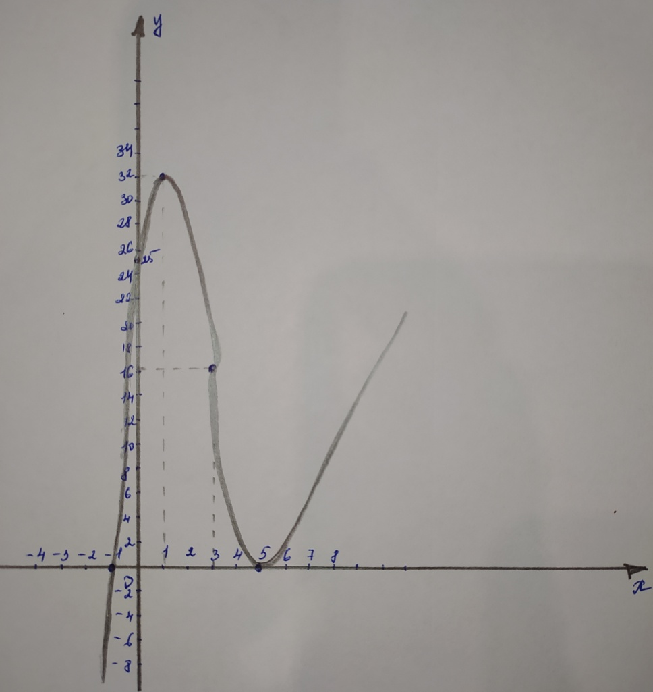

Задания для самостоятельной работы:

Вариант №1  Задание №1. Исследовать функции и построить их графики:  а) $y=\frac{x^{2}+x-1}{x+2}$,  б) $y={\left(x+1\right)}^{2}∙\left(x-4\right)$  Вариант №2  Задание №1. Исследовать функции и построить их графики:  а) $y=\frac{x^{2}+3x-3}{x-4}$,  б) $y={\left(x-7\right)}^{2}∙\left(x+3\right)$ | Вариант №2  Задание №1. Исследовать функции и построить их графики:  а) $y=\frac{x^{2}-2x+1}{x-3}$,  б) $y={\left(x-2\right)}^{2}∙\left(x+6\right)$  Вариант №2  Задание №1. Исследовать функции и построить их графики:  а) $y=\frac{x^{2}-4x+5}{x-2}$,  б) $y={\left(2-x\right)}^{2}∙\left(x+1\right)$
Контрольные вопросы (ответьте письменно):
- Запишите теоремы о связи знака первой производной с монотонностью функции.
- Запишите определение максимума (минимума) функции.
- Запишите определение экстремума функции.
- Запишите определение наибольшего (наименьшего) значений функции на промежутке.
- Запишите определение точки перегиба.
- Запишите теоремы о связи знака второй производной с направлением выпуклости графика функции.

Контрольная работа №3
Тема: «Решение прикладных задач с помощью
определенного интеграла»

Цель: уметь применять определенный интеграл к решению задач прикладного характера, а именно нахождение площадей криволинейных трапеций и объемов тел вращения.

Оборудование: ручка, карандаш, линейка, методические рекомендации по выполнению работы.

Методические рекомендации по выполнению контрольной работы:
Задание №1. Найти площадь фигуры, ограниченной линиями:
а) $y=x^{2}+x-6, y=x+3$;
б) $y=x^{2}-1, y=-{\left(x+1\right)}^{2}$;
в) $y=2+\sqrt{x}, y=0, x=1, x=4$

Решение:
а) $y=x^{2}+x-6, y=x+3$
Рассмотрим уравнения данных кривых:
$1) y=x^{2}+x-6$ - парабола, ветви направлены вверх.
Найдем вершину параболы $A\left(m;n\right), m=\frac{-b}{2a}=\frac{-1}{2}=-0,5;$
$$n={\left(-0,5\right)}^{2}+\left(-0,5\right)-6=0,25-0,5-6=-6,25$$
Итак, наша парабола имеет вершину $A\left(-0,5; -6,25\right)$.
Построим таблицу значений для нашей параболы:
x | -3 | -2 | -1 | 0 | 1 | 2
y | 0 | -4 | -6 | -6 | -4 | 0
$2) y=x+3$ - уравнение прямой, построим для нее таблицу значений:
x | -1 | 0
y | 2 | 3
Построим теперь графики параболы $y=x^{2}+x-6$ и прямой $y=x+3$ в одной системе координат. Область между этими кривыми и будет искомой площадью нашей криволинейной трапеции.
Найдем координату x точек пересечения рассматриваемых графиков следующим образом:
$$x^{2}+x-6=x+3$$
$$x^{2}+x-x=3+6$$
$$x^{2}=9$$
$$x=±\sqrt{9}$$
$$x=±3$$

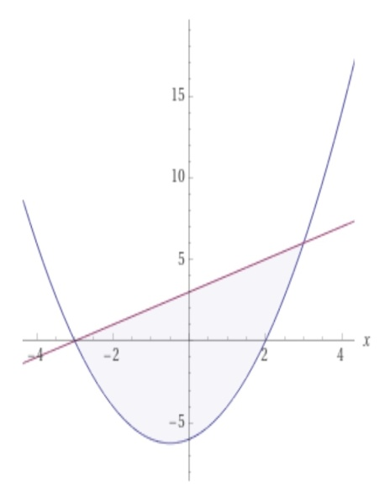
Найдем теперь площадь криволинейной трапеции:
$$S=\int_{-3}^{3}{\left(x+3-\left(x^{2}+x-6\right)\right)}dx=\int_{-3}^{3}{\left(x+3-x^{2}-x+6\right)dx=}$$
$$\int_{-3}^{3}{\left(-x^{2}+9\right)dx=\left((-\frac{x^{3}}{3}+9x)|{3 \atop -3}\right)}=\left(-\frac{3^{3}}{3}+9∙3\right)-\left(-\frac{{\left(-3\right)}^{3}}{3}+9∙\left(-3\right)\right)=$$
$$=\left(-9+27\right)-\left(9-27\right)=-9+27-9+27=-18+54=36 \left(кв.ед.\right).$$

Ответ: $S=36 \left(кв.ед.\right).$

б) $y=x^{2}-1, y=-{\left(x+1\right)}^{2}$

Рассмотрим уравнения данных кривых:
1) $y=x^{2}-1$ - парабола, ветви направлены вверх.
Построим таблицу значений для нашей параболы:
x | -2 | -1 | 0 | 1 | 2
y | 3 | 0 | -1 | 0 | 3
2) $y=-{\left(x+1\right)}^{2}$ - парабола, ветви направлены вниз.
Построим таблицу значений для нашей параболы:
x | -3 | -2 | -1 | 0 | 1
y | -4 | -1 | 0 | -1 | 4
Построим теперь графики данных парабол $y=x^{2}-1$ и $y=-{\left(x+1\right)}^{2}$ в одной системе координат. Область между этими кривыми и будет искомой площадью нашей криволинейной трапеции.
Найдем координату x точек пересечения рассматриваемых графиков следующим образом:
$$x^{2}-1=-{\left(x+1\right)}^{2}$$
$$x^{2}-1=-{\left(x^{2}+2x+1\right)}^{}$$
$$x^{2}-1=-x^{2}-2x-1$$
$$x^{2}+x^{2}+2x-1+1=0$$
$${2x}^{2}+2x=0$$
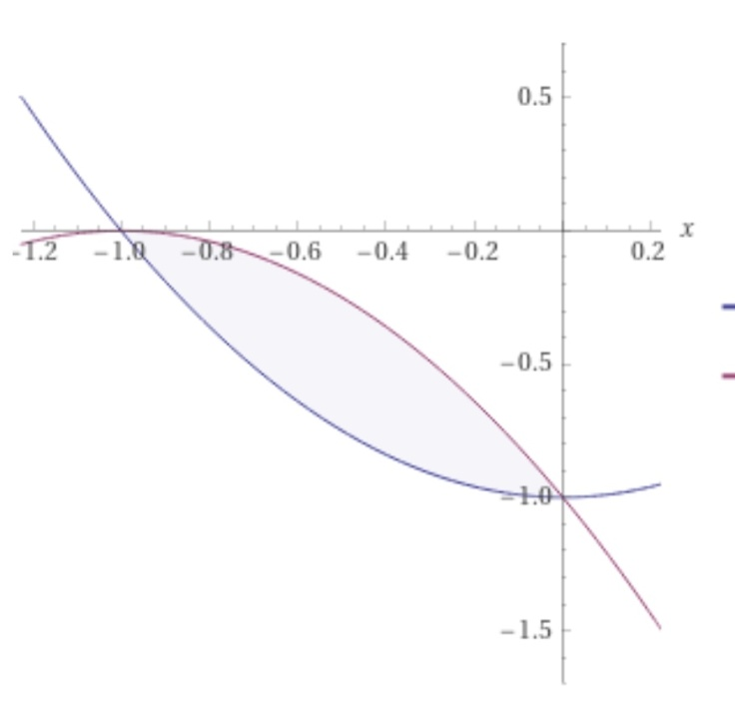
$$2x(x+1)=0$$
$$x(x+1)=0$$
$$x=0 или x+1=0$$
$$x=0 или x=-1$$
Найдем теперь площадь криволинейной трапеции:
$$S=\int_{-1}^{0}{\left(-{\left(x+1\right)}^{2}-\left(x^{2}-1\right)\right)}dx=\int_{-1}^{0}{\left(-\left(x^{2}+2x+1\right)-x^{2}+1\right)}dx=$$
$$=\int_{-1}^{0}{\left(-x^{2}-2x-1-x^{2}+1\right)dx=\int_{-1}^{0}{\begin{aligned}\left(-{2x}^{2}-2x\right)dx=\left(\left(-2\frac{x^{3}}{3}-2\frac{x^{2}}{2}\right){0 \atop -1}\right)= \\ \end{aligned}}}$$
$$=\left(-2\frac{0^{3}}{3}-2\frac{0^{2}}{2}\right)—2\frac{{\left(-1\right)}^{3}}{3}-2\frac{{\left(-1\right)}^{2}}{2}=0-\left(\frac{2}{3}-\frac{2}{2}\right)=-\frac{2}{3}+\frac{2}{2}=-\frac{2}{3}+1=$$
$$=\frac{1}{3} (кв.ед.)$$
Ответ: $S=\frac{1}{3} \left(кв.ед.\right).$

в) $y=2+\sqrt{x}, y=0, x=1, x=4$

Рассмотрим уравнения данных кривых:
1) $y=2+\sqrt{x}$, так как $x≥0$, то построим таблицу значений для нашей функции:
x | 0 | 1 | 4
y | 2 | 3 | 4
2) $y=0$ - это уравнение оси OX.

Построим теперь криволинейную трапецию, ограниченную рассматриваемыми графиками.

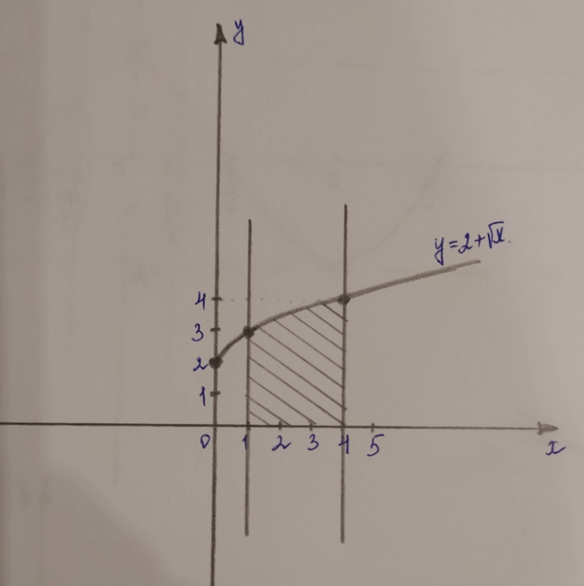

Найдем теперь площадь криволинейной трапеции:
$$S=\int_{1}^{4}{\left(2+\sqrt{x}\right)}dx=\int_{1}^{4}{\left(2+x^{\frac{1}{2}}\right)}dx=\left(2x+\frac{x^{\frac{3}{2}}}{\frac{3}{2}}\right)\left({4 \atop 1}\right)=\left(2x+\frac{2x^{\frac{3}{2}}}{3}\right)\left({4 \atop 1}\right)=$$
$$=\left(2∙4+\frac{2{∙4}^{\frac{3}{2}}}{3}\right)-\left(2∙1+\frac{2∙1^{\frac{3}{2}}}{3}\right)=\left(8+\frac{2∙\sqrt{4^{3}}}{3}\right)-\left(2+\frac{2∙\sqrt{1^{3}}}{3}\right)=$$
$$=\left(8+\frac{2∙\sqrt{64}}{3}\right)-\left(2+\frac{2∙\sqrt{1}}{3}\right)=\left(8+\frac{2∙8}{3}\right)-\left(2+\frac{2∙1}{3}\right)=\left(8+\frac{16}{3}\right)-\left(2+\frac{2}{3}\right)=$$
$$=8+\frac{16}{3}-2-\frac{2}{3}=6+\frac{16-2}{3}=6+\frac{14}{3}=\frac{6∙3+14}{3}=\frac{18+14}{3}=\frac{32}{3}=10\frac{2}{3} (кв.ед.)$$

Ответ: $S=10\frac{2}{3} \left(кв.ед.\right).$

Задание №2. Вычислить объем тела вращения, полученный при вращении кривой:
а) $y=2\cos{x}, y=0, x_{1}=\frac{π}{4}, x_{2}=\frac{π}{2}$ вокруг оси OX;
б) $y=\sqrt{x+1}, y_{1}=0, y_{2}=1$ вокруг оси OY.

Решение:
а) $y=2\cos{x}, x_{1}=\frac{π}{4}, x_{2}=\frac{π}{2}$ вокруг оси OX

Построим график уравнения $y=2\cos{x}$ на отрезке $\left[0; \frac{π}{2}\right]$.

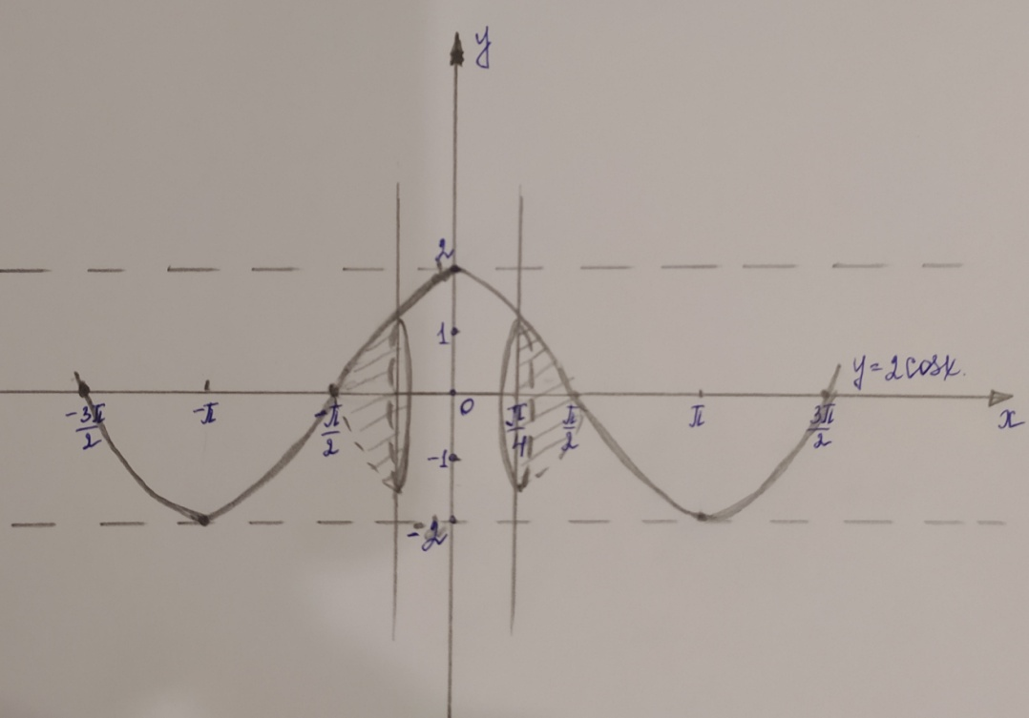

Так как необходимо вычислить объем тела вращения, полученный при вращении кривой $y=2\cos{x}$ вокруг оси OX, то воспользуемся формулой: $V=π∙\int_{a}^{b}{y^{2}dx}$, где $x_{1}=a, x_{2}=b$.
Итак, искомый объем данного тела вращения равен:

$V=π∙\int_{\frac{π}{4}}^{\frac{π}{2}}{{(2\cos{x})}^{2}dx}=π∙\int_{\frac{π}{4}}^{\frac{π}{2}}{{4\cos^{2}{x}}^{}dx}=\left|так как \cos^{2}{x}=\frac{1+\cos{2x}}{2}\right|$=
$$= π∙\int_{\frac{π}{4}}^{\frac{π}{2}}{4∙}\frac{1+\cos{2x}}{2}dx=π∙\int_{\frac{π}{4}}^{\frac{π}{2}}{2∙}\left(1+\cos{2x}\right)dx=2π∙\int_{\frac{π}{4}}^{\frac{π}{2}}{\left(1+\cos{2x}\right)dx}=$$
$$=2π∙\left(x+\frac{\sin{2x}}{2}\right)\left({\frac{π}{2} \atop \frac{π}{4}}\right)=2π∙\left(\frac{π}{2}+\frac{\sin{2·\frac{π}{2}}}{2}\right)-2π∙\left(\frac{π}{4}+\frac{\sin{2·\frac{π}{4}}}{2}\right)=$$
=$2π∙\left(\frac{π}{2}+\frac{\sin{π}}{2}\right)-2π∙\left(\frac{π}{4}+\frac{\sin{\frac{π}{2}}}{2}\right)=2π∙\left(\frac{π}{2}+\frac{0}{2}\right)-2π∙\left(\frac{π}{4}+\frac{1}{2}\right)=$
$$=2π∙\frac{π}{2}-2π∙\frac{π}{4}-2π∙\frac{1}{2}=π^{2}-\frac{π^{2}}{2}-π=\frac{π^{2}}{2}-π (куб.ед.)$$

Ответ: $V= \frac{π^{2}}{2}-π \left(куб.ед.\right).$

б) $y=\sqrt{x+1}, y_{1}=0, y_{2}=1$ вокруг оси OY.

Построим график уравнения $y=\sqrt{x+1}$ на отрезке $\left[-1; 0\right]$, так как $\sqrt{x+1}=y_{1}$, то есть $\sqrt{x+1}=0$, откуда
$$x+1=0$$
$$x=-1$$
$\sqrt{x+1}=y_{2}, то есть \sqrt{x+1}=1$, откуда
$$x+1=1$$
$$x=0$$
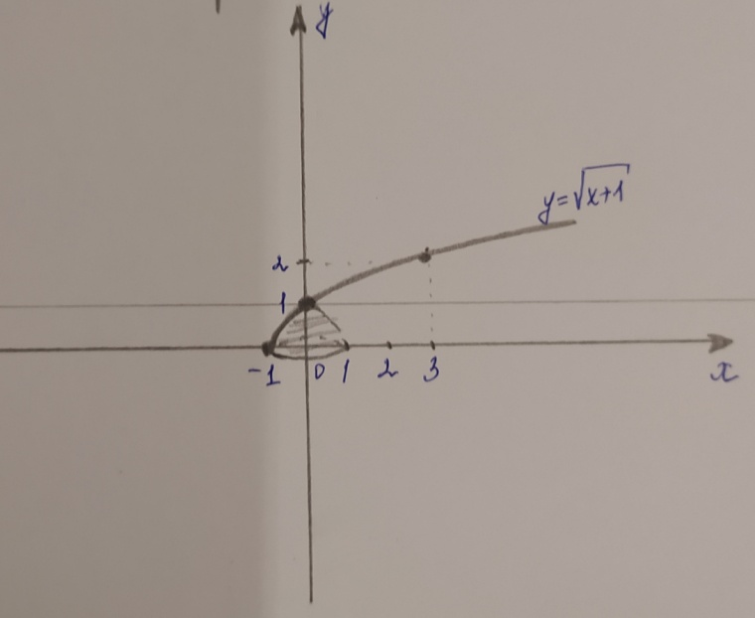
Так как необходимо вычислить объем тела вращения, полученный при вращении кривой $y=\sqrt{x+1}$ вокруг оси OY, то воспользуемся формулой: $V=π∙\int_{c}^{d}{x^{2}dy}$, где $y_{1}=c, y_{2}=d$.

Выразим x из уравнения $y=\sqrt{x+1}$, а именно $\sqrt{x+1}=y$
$$x+1=y^{2}$$
$$x=y^{2}-1$$
Тогда искомый объем данного тела вращения равен:

$$V=π∙\int_{0}^{1}{{{(y}^{2}-1)}^{2}dy=π∙\int_{0}^{1}{{{(y}^{4}-2y^{2}+1)}^{}dy= }π∙\left(\frac{y^{5}}{5}-2\frac{y^{3}}{3}+y\right)\left({1 \atop 0}\right)=}$$
$$= π∙\left(\frac{1^{5}}{5}-2\frac{1^{3}}{3}+1\right)-π∙\left(\frac{0^{5}}{5}-2\frac{0^{3}}{3}+0\right)= π∙\left(\frac{1}{5}-\frac{2·1}{3}+1\right)-0=$$
$$= π∙\left(\frac{1}{5}-\frac{2}{3}+1\right)=π∙\left(\frac{3-2·5+15}{15}\right)=π∙\frac{8}{15} (куб.ед.)$$

Ответ: $V= π∙\frac{8}{15} \left(куб.ед.\right).$

Задания для самостоятельной работы:

Вариант №1  Задание №1. Найти площадь фигуры, ограниченной линиями:  а) $y=x^{2}-3x-4, y=x-4$;  б) $y=x^{2}-4, y=-{\left(x+2\right)}^{2}$;  в) $y=\sqrt{x}+1, y=0, x=4, x=9$  Задание №2. Вычислить объем тела вращения, полученный при вращении кривой:  а) $y=3\sin{x}, y=0, x_{1}=0, x_{2}=\frac{π}{2}$ вокруг оси OX;  б) $y=1-\sqrt{x}, y_{1}=0, y_{2}=1$ вокруг оси OY. | Вариант №2  Задание №1. Найти площадь фигуры, ограниченной линиями:  а) $y=x^{2}-4x-5, y=x-5$;  б) $y=x^{2}-4, y=-{\left(x-2\right)}^{2}$;  в) $y=\sqrt{x+1}, y=0, x=0, x=4$  Задание №2. Вычислить объем тела вращения, полученный при вращении кривой:  а) $y=\cos{\frac{x}{2}}, y=0, x_{1}=\frac{π}{2}, x_{2}=π$ вокруг оси OX;  б) $y=\sqrt{x-2}, y_{1}=0, y_{2}=1$ вокруг оси OY.

Контрольные вопросы (ответьте письменно):
- Запишите определение криволинейной трапеции.
- Запишите формулу для вычисления площади криволинейной трапеции, ограниченной кривой y=f(x) и осью OX, сделайте схематично рисунок.
- Запишите формулу для вычисления площади криволинейной трапеции, ограниченной кривыми y=f(x) и y=g(x), сделайте схематично рисунок.
- Запишите формулу для вычисления объема тела вращения вокруг оси OX, сделайте схематично рисунок.
- Запишите формулу для вычисления объема тела вращения вокруг оси OY, сделайте схематично рисунок.

Контрольная работа №4
Тема: «Векторы в пространстве»

Цель: научиться выполнять алгебраические операции над векторами и их координатами

Вариант №1 | Вариант №2
1) Упростить выражение:  $$\vec{AB}+\vec{CD}-\vec{EF}+\vec{BM}+\vec{MN}-\vec{AD}-\vec{FN}=$$  2) Даны векторы:  $\vec{a }\left(2;3;0\right), \vec{b }(4;1;5)$.  Найти координаты вектора $\vec{c }=\vec{a }+\vec{b }$ | 1) Упростить выражение:  $$\vec{ML}-\vec{TK}+\vec{NM}-\vec{KA}-\vec{BT}+\vec{LA}-\vec{NB}=$$  2) Даны векторы:  $\vec{a }\left(-2;1;4\right), \vec{b }(7;2;-5)$.  Найти координаты вектора $\vec{c }=\vec{a }-\vec{b }$
3) Даны точки:  K, L, M, N, не лежащие на одной прямой.  Представьте вектор $\vec{KL}$ в виде алгебраической суммы векторов:  $$\vec{NK}, \vec{NM}, \vec{ML}$$  4) Даны точки:  $A\left(0; 1; -2\right), B\left(2;3;4\right), C(-1;1;0)$.  Найдите координаты векторов $\vec{AB}, \vec{AC}, \vec{BC}.$ | 3) Даны точки:  Q, R, S, T, не лежащие на одной прямой.  Представьте вектор $\vec{QR}$ в виде алгебраической суммы векторов:  $$\vec{TQ}, \vec{ST}, \vec{RS}$$  4) Даны точки:  $M\left(2;-4; 4\right), N\left(-3;5;-2\right), P(0;0;8)$.  Найдите координаты векторов $\vec{MN}, \vec{MP}, \vec{NP}.$
5) Запишите координаты векторов:  $$\vec{a }=8\vec{i}-3\vec{j}+2\vec{k},$$  $$\vec{b }=2\vec{i}-5\vec{k},$$  $$\vec{c }=-6\vec{i}+15\vec{k}$$  Выясните, какие векторы коллинеарны.  6) Вершины треугольника ABC имеют координаты:  $$A\left(9; 3; -5\right), B\left(2; 10; -5\right), C\left(2; 3; 2\right).$$  Определите вид треугольника ABC | 5) Запишите координаты векторов:  $$\vec{a }=10\vec{j}-6\vec{k},$$  $$\vec{b }=7\vec{i}-6\vec{j}+3\vec{k},$$  $$\vec{c }=-5\vec{j}+3\vec{k}$$  Выясните, какие векторы коллинеарны.  6) Вершины треугольника ABC имеют координаты:  $$A\left(3; 7; -4\right), B\left(5;-3; 2\right), C\left(1;-3;-10\right).$$  Определите вид треугольника ABC
7) Найдите скалярное произведение векторов: $\vec{a}∙\vec{b}$, $\vec{a}∙\vec{c}, \vec{b}∙\vec{c}$, если  $$\vec{a }\left(-2;1;4\right), \vec{b }\left(7;2;-5\right), \vec{с}\left(5;-3; 2\right)$$ | 7) Найдите скалярное произведение векторов: $\vec{a}∙\vec{b}$, $\vec{a}∙\vec{c}, \vec{b}∙\vec{c}$, если  $$\vec{a }\left(2;3;0\right), \vec{b }(4;1;5), \vec{с}\left(2; 3; 2\right)$$
8) Найдите все углы четырехугольника, если известны координаты его вершин:  $$A\left(3; 7; -4\right), B\left(5;-3; 2\right), C\left(1;-3;-10\right),$$  $$D(-1;4;-2)$$ | 8) Найдите все углы четырехугольника, если известны координаты его вершин:  $$A\left(1; 3; -5\right), B\left(2; -4; -5\right), C\left(-2; 1; 2\right),$$  $$D(0;1;-3)$$

Контрольные вопросы (ответьте письменно):
1. Запишите определение вектора.
2. Запишите правило треугольника для суммы векторов.
3. Запишите правило параллелограмма для суммы векторов.
4. Как найти координаты вектора, зная координаты его начала и конца.
5. Как найти координаты середины отрезка.
6. Как найти длину вектора.
7. Как найти расстояние между двумя точками.
8. Какие векторы называются координатными.
9. Запишите определение радиус-вектора.
10. Как определить координаты вектора из его разложения по координатным векторам.

Контрольная работа №5
Тема: «Построение сечений»

Цель: Научиться строить сечения тетраэдра и параллелепипеда с помощью теоретических знаний и практических навыков.

Оборудование: ручка, простой карандаш, линейка, методические рекомендации по выполнению работы.

Методические рекомендации по выполнению контрольной работы:
Задание №1. Построить сечения тетраэдра точками M, N, P:

а) | б)
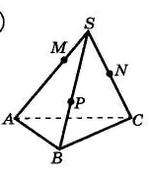 | 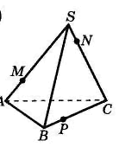

Решение:
а) Построение:
1) Так как точки M и P лежат в одной грани ABS, то соединим эти точки прямой MP;
2) Так как точки M и N лежат в одной грани ACS, то соединим эти точки прямой MN;
3) Так как точки N и P лежат в одной грани BCS, то соединим эти точки прямой PN;
4) Треугольник MNP является искомым сечением тетраэдра ABCS (Рис.1).
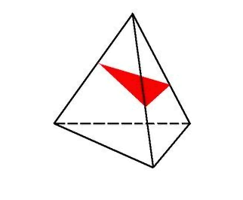
Рис.1
б) Построение:
1) Так как точки M и N лежат в одной грани ACS, то соединим эти точки прямой MN;
2) Так как точки N и P лежат в одной грани BCS, то соединим эти точки прямой PN;
3) Проведем дополнительное построение: так как прямые MN и AC лежат в одной грани ACS, то продлив ребро AC и прямую MN, получим дополнительную точку;
4) Дополнительная точка будет лежать в плоскости грани ABC, в этой же грани лежит точка P, значит соединим эти точки прямой, которая пересечет ребро AB в некоторой точке;
5) Полученную точку на ребре AB соединим с точкой М, так как они лежат в одной грани ABS;
6) Полученный четырехугольник (Рис.2) является искомым сечением тетраэдра ABCS.

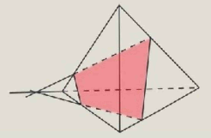
Рис.2

Задание №2. Построить сечения параллелепипеда точками M, N, P:

а) | б)
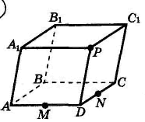 | 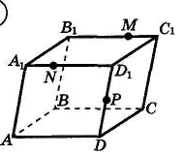

Решение:
а) Построение:
1) Так как точки M и P лежат в одной грани AА₁PD, то соединим эти точки прямой MP;
2) Так как точки M и N лежат в одной грани ABCD, то соединим эти точки прямой MN;
3) Так как точки N и P лежат в одной грани CC₁PD, то соединим эти точки прямой PN;
4) Треугольник MNP является искомым сечением данного параллелепипеда (Рис.3).

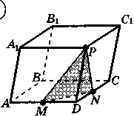
Рис.3
б) Построение:
1) Так как точки M и N лежат в одной грани A₁B₁C₁D₁, то соединим эти точки прямой MN;
2) Так как точки N и P лежат в одной грани АА₁ D₁D, то соединим эти точки прямой PN;
3) Так как точка М и прямая PN лежат в параллельных плоскостях, то через точку М проведем прямую параллельную прямой PN, которая в свою очередь пересечет ребро C₁С в некоторой точке;
4) Так как полученная на ребре C₁С точка и точка Р лежат в одной грани D₁DСС₁, то проведем через них прямую;
5) Полученный четырехугольник является искомым сечением данного параллелепипеда (Рис.4).
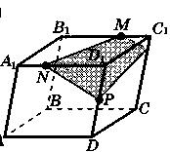
Рис.4
Задания для самостоятельной работы:

Вариант №1  Задание №1. Дан тетраэдр DABC. Постройте его сечение плоскостью, проходящей через точки M и N, являющиеся серединами рёбер DC и BC, и точку K, такую, что K принадлежит DA, AK:KD=1:3.  Задание №2. Дан параллелепипед ABCDA₁B₁C₁D₁, причем точки M, N, P лежат на ребрах BB₁, CC_{1,} DD_{1,} таким образом, что точка M середина BB₁, точка N делит отрезок CC₁ в отношении 1:3, точка P делит отрезок DD₁ в отношении 3:4. Постройте сечение параллелепипеда плоскостью MNP.  Задание №3. Объясните, как построить сечение параллелепипеда плоскостью, проходящей через точки B, D, M, где M лежит на ребре B₁C₁ и является его серединой. | Вариант №2  Задание №1. Дан тетраэдр DABC. Постройте его сечение плоскостью, проходящей через точки M, которая принадлежит ребру DC, причем DM:MC=1:3 и N, которая принадлежит ребру BC, причем BN:NC=2:3 и точку K, являющуюся серединой ребра DA.  Задание №2. Изобразите параллелепипед ABCDA₁B₁C₁D₁ и постройте его сечение плоскостью, проходящей через точки M, N и K, являющиеся серединами рёбер AB, BC и DD1.  Задание №3. Объясните, как построить сечение куба плоскостью, проходящей через середины трех его ребер (приведите три различных примера).

Контрольные вопросы (ответьте письменно):
- Что такое секущая плоскость?
- Как можно задать секущую плоскость?
- Что называется тетраэдром (параллелепипедом)?
- Сколько вершин, ребер, граней имеет тетраэдр (параллелепипед)?
- Что такое сечение тетраэдра (параллелепипеда)?
- Какие многоугольники получаются при построении сечений тетраэдра?
- Какие многоугольники получаются при построении сечений параллелепипеда?

Контрольная работа №6
Тема: «Нахождение площадей многогранников»

Цель: уметь применять формулы для нахождения площадей (боковой и полной поверхностей) многогранников: призмы, пирамиды, усеченной пирамиды при обосновании этапов решения задач; уметь выполнять чертежи любых многогранников по условию задачи, понимать чертежи, находить на чертежах основные элементы многогранников.

Оборудование: ручка, простой карандаш, линейка, методические рекомендации по выполнению работы.

Методические рекомендации по выполнению контрольной работы:
Задание №1. Основанием прямой призмы является равнобедренная трапеция с основаниями 21см и 9 см и высотой 8 см (рис. 1). Найдите площадь боковой поверхности, если боковое ребро равно 10 см.
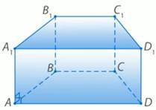
Рис. 1

Дано: AD ∥ BC, AB = CD,
AD = 21см, BC = 9см, BH = 8 см,
АА₁ ⊥ АВС, АА₁ = 10 см. (рис. 2)
Найти: S_{бок}
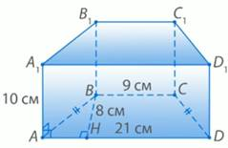
Рис. 2

Решение:
Рассмотрим трапецию ABCD (рис. 3). ВН и CG – высоты трапеции. AD=21см, BC=9см. Так как трапеция ABСD равнобокая, то HG=BC=9см, (см).
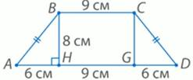
Рис. 3

Рассмотрим треугольник ∆АВН и найдем сторону АВ по теореме Пифагора:
Найдем периметр основания.
Применяем формулу для площади боковой поверхности:
Ответ: 500 см²

Задание №2. Найти площадь поверхности правильной четырёхугольной пирамиды, у которой сторона основания равна 6см, а боковое ребро равно 5см.

Решение:
Пусть ABCDE — наша пирамида (рис. 6).

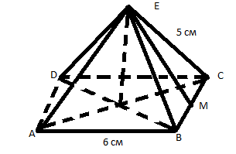
Рис. 6.
Площадь основания пирамиды равна: S_{осн} = 6² = 36 см². Остаётся найти площадь боковой поверхности. Проведём высоту EM боковой грани пирамиды. Треугольник BEC — равнобедренный; значит, EM является также его медианой, и потому MC = 3см. Отсюда $EM=\sqrt{{EC}^{2}-{MC}^{2}}=\sqrt{5^{2}-3^{2}}=\sqrt{25-9}=\sqrt{16}=4$. Следовательно, площадь S₁ боковой грани равна: $S_{1}=\frac{1}{2}BC∙EM=\frac{1}{2}∙6∙4=12 {см}^{2 }$. Площадь боковой поверхности: S_{бок} = 4S₁ = 4$∙$12 = 48см². Площадь поверхности пирамиды: S = S_{осн} + S_{бок} = 36 + 48 = 84см².
Ответ: 84см².

Задания для самостоятельной работы:

Вариант №1  Задание №1. Из заготовки в форме прямой четырехугольной призмы высотой 10 см, в основании которой лежит квадрат со стороной 6 см выточили изделие в форме шестиугольной призмы высотой 9,5 см и длиной стороны основания 5 см. Найдите площадь полной поверхности заготовки и готового изделия.  Задание №2. Вычислить стоимость конструкции, изготовленной в форме усеченной пирамиды, в основании которой лежат правильные треугольники с длинами сторон: нижнее основание 100 см, верхнее основание 80 см и высотой 65 см, если 1 м² стали стоит 1500 рублей. | Вариант №2  Задание №1. Из заготовки в форме прямой треугольной призмы высотой 12 см, в основании которой лежит прямоугольный треугольник с катетами 6 см и 8 см выточили изделие в форме треугольной пирамиды высотой 10 см, в основании которой лежит правильный треугольник со сторонами 6 см. Найдите площадь полной поверхности заготовки и готового изделия.  Задание №2. Вычислить стоимость конструкции, изготовленной в форме усеченной пирамиды, в основании которой лежат квадраты с длинами сторон: нижнее основание 120 см, верхнее основание 90 см и высотой 85 см, если 1 м² стали стоит 1500 рублей.
Контрольные вопросы (ответьте письменно):
- Запишите определение призмы.
- Запишите определение пирамиды.
- Запишите определение усеченной пирамиды.
- Изобразите прямую треугольную призму и укажите на рисунке основные элементы призмы.
- Изобразите четырехугольную пирамиду и укажите на рисунке основные элементы пирамиды.
- Изобразите усеченную пирамиду и укажите на рисунке основные ее элементы.
- Запишите формулы для нахождения площади боковой и полной поверхности призмы.
- Запишите формулы для нахождения площади боковой и полной поверхности пирамиды.
- Запишите формулы для нахождения площади боковой и полной поверхности усеченной пирамиды.

Контрольная работа №7
Тема: «Тела вращения и их поверхности»

Цель: уметь применять формулы для нахождения площадей (боковой и полной поверхностей) тел вращения: цилиндра, конуса, усеченного конуса и шара при обосновании этапов решения задач; уметь выполнять чертежи любых тел вращения по условию задачи, понимать чертежи, находить на чертежах основные элементы тел вращения.

Оборудование: ручка, простой карандаш, линейка, методические рекомендации по выполнению работы.

Методические рекомендации по выполнению контрольной работы:
Задание №1. Найти стоимость металлической трубы, длина которой 10 м, а внутренний диаметр равен 30 см, если 1 м² трубы стоит 800 рублей.

Решение:
По условию задачи дан цилиндр высотой 10 м и с радиусом основания 15 см (рис. 1).
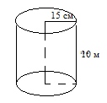
Рис. 1

Так как необходимо вычислить стоимость металлической трубы в форме цилиндра, то нужно найти площадь боковой поверхности цилиндра. Воспользуемся формулой S_{бок}=2ПRh, так как R=15 cм, а h=10м=1000см, то искомая площадь равна S_{бок}=2П·15·1000=30000П см²=3 м². Найдем теперь стоимость металлической трубы: 3·800=2400 рублей.
Ответ: 2400 рублей.

Задание №2. Найти площадь полной поверхности выточенной детали в форме конуса, если площадь его осевого сечения известна и равна 12 дм², причем высота изделия равна 10 см.

Решение:
Площадь полной поверхности конуса рассчитывается по формуле: S_{полн}=ПR(L+R), где L – длина образующей конуса, R – радиус основания конуса. По условию задачи известна высота конуса PO=10 см и S_{сеч} = 12 дм². Так как в осевом сечении конуса лежит равнобедренный треугольник, то его площадь вычисляется следующим образом:
S_{сеч} = 1/2·PO·AB, с другой стороны S_{сеч} = 12 дм², тогда получаем выражение
1/2·PO·AB= 12 дм², причем PO=10 см=1 дм, подставив в предыдущее выражение, получим уравнение: 1/2·1·AB= 12 дм², откуда AB= 24 дм. Так как R=OB=1/2AB, то R=1/2·24=12 дм.

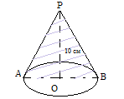
Рис. 2

Найдем теперь длину образующей L, из прямоугольного треугольника POB по теореме Пифагора имеем: ${PB}^{2}={PO}^{2}+{OB}^{2}$, то есть ${PB}^{2}={10}^{2}+{12}^{2}=100+144=244$, значит $PB=\sqrt{244}≈15,6$ дм. Теперь можно найти площадь полной поверхности конуса S_{полн}=П·12·(15,6+12)=331,2П дм².
Ответ: S_{полн}=331,2П дм²

Задание №3. Из заготовки в форме усеченного конуса с образующей 14 см, высотой 10 см и радиусом верхнего основания 8 см выточили деталь сферической формы радиуса 5 см. Вычислите площади полной поверхности заготовки и готового изделия.

Решение:
Найдем сначала площадь полной поверхности заготовки – усеченного конуса по формуле S_{полн}=ПL(r+R)+$ПR^{2}+Пr^{2}$. По условию задачи известны: образующая
L=BC=14 см, высота H=OT=10 см, радиус верхнего основания r=OB=5 см. Необходимо найти еще радиус нижнего основания R=TC.
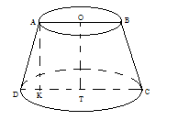
Рис. 3

Рассмотрим прямоугольник AOTK, у которого противоположные стороны равны, то есть AO = KT = r = 5 см, AK = OT = h =10 см, тогда в прямоугольном треугольнике AKD известны гипотенуза AD=14 см и катет AK=10 см, по теореме Пифагора найдем неизвестный катет DK. Итак, ${DK}^{2}={AD}^{2}-{AK}^{2}$, ${DK}^{2}={14}^{2}-{10}^{2}=196-100=96$, $DK=\sqrt{96}≈9,8$ см, тогда радиус нижнего основания равен R=DK+KT=9,8+5=14,8 см.
Значит, площадь полной поверхности заготовки равна S_{полн} = П·14·(5+14,8)+$П·{14,8}^{2}+П·5^{2}=521,24П {см}^{2}$.
Найдем теперь площадь поверхности готового изделия – шара радиуса 5 см используя формулу S_{шара} = 4ПR², получим S_{шара} = 4П5² = 100П см².
Ответ: S_{полн. заготовки} = $521,24П {см}^{2}$, S_{готового изделия} = 4П·5² = 100П см²

Задания для самостоятельной работы:

Вариант №1  Задание №1. Из заготовки в форме цилиндра высотой 13 см, радиусом основания 9 см выточили изделие в форме усеченного конуса высотой 11 см, длиной образующей 12 см, радиуса нижнего основания 9 см. Найдите площадь полной поверхности заготовки и готового изделия. Сделать чертежи.  Задание №2. Вычислить стоимость стальной конструкции, изготовленной в форме усеченного конуса высотой 3 м и радиусом нижнего основания 2 см, с площадью осевого сечения 7,5 м², если 1 м² стали стоит 1000 рублей. Сделать чертежи. | Вариант №2  Задание №1. Из заготовки в форме цилиндра высотой 15 см и площадью осевого сечения 195 см² выточили изделие в форме шара, с площадью осевого сечения шара 144$π$ ${см}^{2}$, Найдите площадь полной поверхности заготовки и готового изделия. Сделать чертежи.  Задание №2. Вычислить стоимость металлической конструкции, изготовленной в форме цилиндра, на верхнем основании которого располагается конус высотой 1 м и радиусом основания 1,5 м, причем площадь осевого сечения конструкции равна 6,75 м², если 1 м² металла стоит 900 рублей. Сделать чертежи.

Контрольные вопросы (ответьте письменно):
- Запишите определение цилиндра.
- Запишите определение конуса (усеченного конуса).
- Запишите определение шара (сферы).
- Изобразите прямой цилиндр и укажите на рисунке его основные элементы.
- Изобразите конус и укажите на рисунке его основные элементы.
- Изобразите усеченный конус и укажите на рисунке основные его элементы.
- Изобразите шар и укажите на рисунке основные его элементы.
- Запишите формулы для нахождения площади боковой и полной поверхности цилиндра.
- Запишите формулы для нахождения площади боковой и полной поверхности конуса.
- Запишите формулы для нахождения площади боковой и полной поверхности усеченного конуса.
- Запишите формулу для нахождения площади поверхности шара.
- Запишите уравнение сферы с центром в точке (укажите любые координаты) и радиуса (укажите любое число).

Контрольная работа №8
Тема: «Вычисление объемов тел вращения»

Цель: уметь применять формулы для нахождения объемов тел вращения: цилиндра, конуса, усеченного конуса и шара при обосновании этапов решения задач; уметь выполнять чертежи любых тел вращения по условию задачи, понимать чертежи, находить на чертежах основные элементы тел вращения.

Оборудование: ручка, простой карандаш, линейка, методические рекомендации по выполнению работы.

Методические рекомендации по выполнению контрольной работы:
Задание №1. Прямоугольная трапеция с основаниями 6 см и 10 см и большей боковой стороной 5 см вращается вокруг меньшего основания. Найдите объем полученного тела вращения.
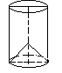
Рис. 1
Решение:
По условию задачи дана прямоугольная трапеция с основаниями 6 см и 10 см и большей боковой стороной 5 см, которая вращается вокруг меньшего основания (рис. 1). В результате получается цилиндр, внутри которого находится конус. Значит, чтобы найти объем полученного тела вращения, необходимо из объема цилиндра вычесть объем конуса.
Воспользуемся формулой $V_{тела}=V_{ц}-V_{кон}=πR^{2}h-\frac{1}{3}πR^{2}H$.

Рассмотрим цилиндр, необходимо найти его радиус и высоту. Так как вращается прямоугольная трапеция вокруг своего меньшего основания, то высота цилиндра будет равна ее большему основанию, значит h=10 см, так как трапеция прямоугольная, то радиус цилиндра равен ее меньшей боковой стороне, то есть
$$R=\sqrt{5^{2}-{\left(10-6\right)}^{2}}=\sqrt{25-16}=\sqrt{9}=3см.$$
Тогда объем цилиндра равен: $V_{ц}= πR^{2}h=π3^{2}·10=90π {см}^{3}.$
Найдем теперь объем конуса, высота которого равна: H=10-6=4 см, радиус конуса совпадает с радиусом цилиндра, то есть R=3 см, тогда объем конуса равен:
$V_{кон}=\frac{1}{3}πR^{2}H=\frac{1}{3}π3^{2}·4=\frac{1}{3}π·36=12π$ ${см}^{3}.$
Теперь найдем объем полученного тела вращения:
$$V_{тела}=V_{ц}-V_{кон}=90π-12π=78π {см}^{3}.$$
Ответ: $V_{тела}=78π {см}^{3}$.

Задание №2. Из цилиндра, в осевом сечении которого лежит квадрат, вырезали шар, вписанный в этот цилиндр с площадью осевого сечения шара равной $81π {см}^{2}$. Найдите объем полученного тела.
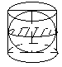
Рис. 2
Решение:
Объем полученного тела найдем по формуле: $V_{тела}=V_{ц}-V_{шара}=πR^{2}h-\frac{4}{3}πR^{2}$.
Рассмотрим осевое сечение шара, вырезанного из цилиндра. Осевое сечение шара есть круг, площадь которого вычисляется по формуле: $S_{круга}=πR^{2}$, где $R$ - радиус круга, так как шар вписан в цилиндр, то его радиус совпадает с радиусом основания цилиндра с одной стороны и с другой стороны радиус осевого сечения шара тоже равен радиусу основания цилиндра. Известно, что $S_{сеч (круга)} 81π см$, причем $S_{круга}=πR^{2}$, тогда
$$πR^{2}=81π$$
$$R^{2}=81$$
$$R=\sqrt{81}$$
$$R=9 см$$
Таким образом, получили, что $R_{шара}=R_{ц}=9 см$, так как в осевом сечении лежит квадрат, то $R_{ц}=h_{ц}=9 см.$ Найдем теперь объем тела вращения: $V_{тела}=V_{ц}-V_{шара}=$
$$=πR^{2}h-\frac{4}{3}πR^{2}=π9^{2}·9-\frac{4}{3}π{·9}^{2}=π∙\left(729-108\right)=π∙621 {см}^{3}.$$
Ответ: $π∙621 {см}^{3}.$

Задание №3. Цилиндр и конус имеют общие основание и высоту, причем образующая конуса равна 5 см. Найдите объем тела, полученного при удалении конуса из данного цилиндра, если площадь осевого сечения конуса равна 12 ${см}^{2}$.
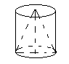
Рис. 3
Решение:
Объем полученного тела будем искать по формуле:
$V_{тела}=V_{ц}-V_{кон}=πR^{2}h-\frac{1}{3}πR^{2}h=\frac{2}{3}πR^{2}h$.
По условию известна также площадь осевого сечения конуса $S_{сеч}=12 {см}^{2}$, причем в осевом сечений конуса лежит равнобедренный треугольник, площадь которого найдем по формуле: $S=\frac{1}{2}a∙H=\frac{1}{2}h∙2R=h∙R$, таким образом, получаем, что $h∙R=12$.
С другой стороны, в прямоугольном треугольнике по теореме Пифагора имеем:
$$h^{2}+R^{2}=5^{2}$$
$$h^{2}+R^{2}=25$$
$$h^{2}=25-R^{2}$$
$$h=\sqrt{25-R^{2}}$$
Применяя формулу $h∙R=12$, получим $\sqrt{25-R^{2}}∙R=12$
$$\sqrt{25-R^{2}}=\frac{12}{R}$$
$$25-R^{2}={\left(\frac{12}{R}\right)}^{2}$$
$$25-R^{2}=\frac{144}{R^{2}}$$
$$R^{2}\left(25-R^{2}\right)=144$$
$$25R^{2}-R^{4}=144$$
$$R^{4}-25R^{2}+144=0$$
$$D={25}^{2}-4∙1∙144=625-576=49$$
$${R^{2}}_{1, 2}=\frac{25±7}{2}=16;9.$$
Итак, имеем, что $R_{1}=3; R_{2}=4$. Значит по формуле $h=\sqrt{25-R^{2}}$, имеем
$h_{1}=\sqrt{25-3^{2}}=4$, $h_{2}=\sqrt{25-4^{2}}=3$.
Тогда искомый объем равен: $V_{1}=\frac{2}{3}π{R_{1}}^{2}∙h_{1}=\frac{2}{3}π·3·4=8π {см}^{3} или$
$$V_{2}=\frac{2}{3}π{R_{2}}^{2}∙h_{2}=\frac{2}{3}π·4·3=8π {см}^{3}$$
Ответ: $8π {см}^{3}$.

Задания для самостоятельной работы:

Вариант №1  Задание №1. Найдите объем тела, образованного двумя конусами, полученными при вращении прямоугольного треугольника с катетами 6 см и 8 см вокруг прямого угла. Сделать чертеж.  Задание №2. Из шара вырезали вписанный в него цилиндр, в осевом сечении которого лежит квадрат с площадью 64 ${см}^{2}$. Найдите объем полученного тела. Сделать чертеж. | Вариант №2  Задание №1. Прямоугольная трапеция с основаниями 3 см и 11 см и высотой 4 см вращается вокруг меньшего основания. Найдите объем полученного тела вращения. Сделать чертеж.  Задание №2. Цилиндр и конус имеют общие основание и высоту, причем образующая конуса равна 7 см. Найдите объем тела, полученного при удалении конуса из данного цилиндра, если площадь осевого сечения цилиндра равна 16 ${см}^{2}$. Сделать чертеж.

Контрольные вопросы (ответьте письменно):
- Запишите формулу для нахождения объема цилиндра.
- Запишите формулу для нахождения объема конуса.
- Запишите формулу для нахождения объема усеченного конуса.
- Запишите формулу для нахождения объема шара.

Контрольная работа №9
Тема: «Элементы комбинаторики»

Цель: уметь применять формулы комбинаторики: размещения, сочетания, перестановки, правила сложения и умножения. Использовать при решении задач треугольник Паскаля и бином Ньютона.

Оборудование: ручка, методические рекомендации по выполнению работы.

Методические рекомендации по выполнению контрольной работы:
Задание №1.
Сколькими способами можно:
а) отобрать три различного цвета карандаша из 10 разноцветных карандашей, лежащих в коробке;
б) составить расписание различных занятий на пятницу из 8 предметов по 4 пары;
в) расставить на полке 7 книг, среди которых есть трехтомник А.С. Пушкина;
г) отбирать 3 мальчиков и 7 девочек для участия в конкурсе из группы в 25 человек, среди которых 10 мальчиков и 15 девочек.

Решение:
а) По условию задачи в коробке имеется 10 разноцветных карандашей, то есть n=10, из которых отбирают три любых карандаша, то есть m=3, так как порядок следования карандашей не важен, то будем использовать формулу сочетаний:
$$C_{n}^{m}=\frac{n!}{m!∙\left(n-m\right)!}$$
Найдем искомое число способов:
$C_{10}^{3}=\frac{10!}{3!∙\left(10-3\right)!}=\frac{10!}{3!∙7!}=\frac{8∙9∙10}{3!}=\frac{8∙9∙10}{1∙2∙3}=4∙3∙10=120$.

Ответ: 120.

б) По условию задачи в коробке имеется 8 учебных предметов, то есть n=8, расписание пятницы состоит из четырех пар, то есть m=4. В данном случае при составлении расписания порядок следования элементов в подмножестве важен, что означает использование формулы размещений:
$$A_{n}^{m}=\frac{n!}{\left(n-m\right)!}$$

Найдем искомое число способов составления расписания:
$$A_{8}^{4}=\frac{8!}{\left(8-4\right)!}=\frac{8!}{4!}=5∙6∙7∙8=1680$$
Ответ: 1680.

в) так три тома, входящие в трехтомник, должны стоять рядом, причем по возрастанию номера тома слева направо, рассматриваем их как один элемент данного множества, в котором имеется еще $7-3=4$ элемента, поэтому выбираем перестановки во множестве, содержащим 5 элементов, то есть n=5.
$$P_{n}=n!$$
$$P_{5}=5!=1∙2∙3∙4∙5=120$$
Ответ: 120.

г) так как при отборе мальчиков и девочек не учитывается их порядок следования в подгруппах, то для вычислений воспользуемся формулой сочетаний, с другой стороны, так как выбирается 3 мальчика и 7 девочек, то необходимо воспользоваться правилом умножения:
$$C_{10}^{3}∙C_{15}^{7}=\frac{10!}{3!∙\left(10-3\right)!}∙\frac{15!}{7!∙\left(15-7\right)!}=\frac{10!}{3!∙7!}∙\frac{15!}{7!∙8!}=$$

$$=\frac{8∙9∙10}{3!}∙\frac{9∙10∙11∙12∙13∙14∙15}{7!}=$$

$$=\frac{8∙9∙10}{1∙2∙3}∙\frac{9∙10∙11∙12∙13∙14∙15}{1∙2∙3∙4∙5∙6∙7}=4∙3∙10∙3∙11∙3∙13∙5=772200$$

Ответ: $772200$.

Задание №2.
Разложить по степеням:
а) ${\left(2+a\right)}^{7}$;
б) ${\left(a-2b\right)}^{6}$;
в) ${\left(1-\sqrt{3}\right)}^{5}$;
г) ${\left(3-i\right)}^{8}$.

Решение:
а) ${\left(2+a\right)}^{7}$

Воспользуемся формулой бинома Ньютона:
$${\left(2+a\right)}^{7}=C_{7}^{0}∙2^{7-0}∙a^{0}+C_{7}^{1}∙2^{7-1}∙a^{1}+C_{7}^{2}∙2^{7-2}∙a^{2}+C_{7}^{3}∙2^{7-3}∙a^{3}+$$

$+C_{7}^{4}∙2^{7-4}∙a^{4}+C_{7}^{5}∙2^{7-5}∙a^{5}+C_{7}^{6}∙2^{7-6}∙a^{6}+C_{7}^{7}∙2^{7-7}∙a^{7}$.

Для подсчета числа сочетаний воспользуемся треугольником Паскаля, а именно его восьмой строчкой, состоящей из чисел:
1 | 7 | 21 | 35 | 35 | 21 | 7 | 1
$$C_{7}^{0}$$ | $$C_{7}^{1}$$ | $$C_{7}^{2}$$ | $$C_{7}^{3}$$ | $$C_{7}^{4}$$ | $$C_{7}^{5}$$ | $$C_{7}^{6}$$ | $$C_{7}^{7}$$

Таким образом, получим наше разложение:
$${\left(2+a\right)}^{7}=1∙2^{7-0}∙a^{0}+7∙2^{7-1}∙a^{1}+21∙2^{7-2}∙a^{2}+35∙2^{7-3}∙a^{3}+$$

$$+35∙2^{7-4}∙a^{4}+21∙2^{7-5}∙a^{5}+7∙2^{7-6}∙a^{6}+1∙2^{7-7}∙a^{7}=$$
=$1∙2^{7}∙1+7∙2^{6}∙a^{1}+21∙2^{5}∙a^{2}+35∙2^{4}∙a^{3}+35∙2^{3}∙a^{4}+21∙2^{2}∙a^{5}+$

$$+7∙2^{1}∙a^{6}+1∙2^{0}∙a^{7}=2^{7}+7∙2^{6}∙a+21∙2^{5}∙a^{2}+35∙2^{4}∙a^{3}+$$

$$+35∙2^{3}∙a^{4}+21∙2^{2}∙a^{5}+7∙2∙a^{6}+1∙1∙a^{7}=128+7∙64a+21∙32a^{2}+$$

$$+35∙16a^{3}+35·8a^{4}+21·4a^{5}+14a^{6}+a^{7}=128+448a+672a^{2}+560a^{3}+$$

$+280a^{4}+84a^{5}+14a^{6}+a^{7}$.

Получили разложение:
${\left(2+a\right)}^{7}=128+448a+672a^{2}+560a^{3}+280a^{4}+84a^{5}+14a^{6}+a^{7}$.

б) необходимо теперь разложить ${\left(a-2b\right)}^{6}$.
Аналогично получаем:
$${\left(a-2b\right)}^{6}=C_{6}^{0}∙a^{6-0}∙{\left(-2b\right)}^{0}+C_{6}^{1}∙a^{6-1}∙{\left(-2b\right)}^{1}+C_{6}^{2}∙a^{6-2}∙{\left(-2b\right)}^{2}+$$

$$+C_{6}^{3}∙a^{6-3}∙{\left(-2b\right)}^{3}+C_{6}^{4}∙a^{6-4}∙{\left(-2b\right)}^{4}+C_{6}^{5}∙a^{6-5}∙{\left(-2b\right)}^{5}+C_{6}^{6}∙a^{6-6}∙{\left(-2b\right)}^{6}$$

Для подсчета числа сочетаний воспользуемся треугольником Паскаля, а именно его седьмой строчкой, состоящей из чисел:
1 | 6 | 15 | 20 | 15 | 6 | 1
$$C_{6}^{0}$$ | $$C_{6}^{1}$$ | $$C_{6}^{2}$$ | $$C_{6}^{3}$$ | $$C_{6}^{4}$$ | $$C_{6}^{5}$$ | $$C_{6}^{6}$$

Получим:
$${\left(a-2b\right)}^{6}=1∙a^{6-0}∙{\left(-2b\right)}^{0}+6∙a^{6-1}∙{\left(-2b\right)}^{1}+15∙a^{6-2}∙{\left(-2b\right)}^{2}+$$

$$+20∙a^{6-3}∙{\left(-2b\right)}^{3}+15∙a^{6-4}∙{\left(-2b\right)}^{4}+6∙a^{6-5}∙{\left(-2b\right)}^{5}+1∙a^{6-6}∙{\left(-2b\right)}^{6}=$$

$$=1∙a^{6}∙1+6∙a^{5}∙{\left(-2b\right)}^{}+15∙a^{4}∙{\left(-2b\right)}^{2}+20∙a^{3}∙{\left(-2b\right)}^{3}+15∙a^{2}∙{\left(-2b\right)}^{4}+$$

$$+6∙a^{1}∙{\left(-2b\right)}^{5}+1∙a^{0}∙{\left(-2b\right)}^{6}=a^{6}-12a^{5}b+15∙a^{4}·4b^{2}+20∙a^{3}·\left(-8b^{3}\right)+$$

$$+15∙a^{2}·16b^{4}+6a∙\left(-32b^{5}\right)+64b^{6}=a^{6}-12a^{5}b+15∙a^{4}·4b^{2}-20∙a^{3}·8b^{3}+$$

$$+5∙a^{2}·16b^{4}-6a∙32b^{5}+64b^{6}=a^{6}-12a^{5}b+60a^{4}b^{2}-160a^{3}b^{3}+240a^{2}b^{4}-$$

$-192a^{}b^{5}+64b^{6}$.

Получили разложение:
${\left(a-2b\right)}^{6}=a^{6}-12a^{5}b+60a^{4}b^{2}-160a^{3}b^{3}+240a^{2}b^{4}-192a^{}b^{5}+64b^{6}$.

в) ${\left(1-\sqrt{3}\right)}^{5}=C_{5}^{0}∙1^{5-0}∙{\left(-\sqrt{3}\right)}^{0}+C_{5}^{1}∙1^{5-1}∙{\left(-\sqrt{3}\right)}^{1}+C_{5}^{2}∙1^{5-2}∙{\left(-\sqrt{3}\right)}^{2}+$

$$+C_{5}^{3}∙1^{5-3}∙{\left(-\sqrt{3}\right)}^{3}+C_{5}^{4}∙1^{5-4}∙{\left(-\sqrt{3}\right)}^{4}+C_{5}^{5}∙1^{5-5}∙{\left(-\sqrt{3}\right)}^{5}.$$

Для подсчета числа сочетаний воспользуемся треугольником Паскаля, а именно его шестой строчкой, состоящей из чисел:
1 | 5 | 10 | 10 | 5 | 1
$$C_{5}^{0}$$ | $$C_{5}^{1}$$ | $$C_{5}^{2}$$ | $$C_{5}^{3}$$ | $$C_{5}^{4}$$ | $$C_{5}^{5}$$

Получим:
$${\left(1-\sqrt{3}\right)}^{5}=1∙1^{5-0}∙{\left(-\sqrt{3}\right)}^{0}+5∙1^{5-1}∙{\left(-\sqrt{3}\right)}^{1}+10∙1^{5-2}∙{\left(-\sqrt{3}\right)}^{2}+$$

$$+10∙1^{5-3}∙{\left(-\sqrt{3}\right)}^{3}+5∙1^{5-4}∙{\left(-\sqrt{3}\right)}^{4}+1∙1^{5-5}∙{\left(-\sqrt{3}\right)}^{5}=1∙1^{5}∙1+$$

$$+5∙1^{4}∙{\left(-\sqrt{3}\right)}^{}+10∙1^{3}∙{\left(-\sqrt{3}\right)}^{2}+10∙1^{2}∙{\left(-\sqrt{3}\right)}^{3}+5∙1^{1}∙{\left(-\sqrt{3}\right)}^{4}+$$

$$+1∙1^{0}∙{\left(-\sqrt{3}\right)}^{5}=1+5∙1∙{\left(-\sqrt{3}\right)}^{}+10∙1∙3+10∙1∙{\left(-3\sqrt{3}\right)}^{}+5∙1∙9+$$

$+1∙1∙{\left(-9\sqrt{3}\right)}^{}=1-5\sqrt{3}+30-30\sqrt{3}+45-9\sqrt{3}=76-44\sqrt{3}$.

Получили разложение: ${\left(1-\sqrt{3}\right)}^{5}=76-44\sqrt{3}$.

г) ${\left(3-i\right)}^{8}=C_{8}^{0}∙3^{8-0}∙{\left(-i\right)}^{0}+C_{8}^{1}∙3^{8-1}∙{\left(-i\right)}^{1}+C_{8}^{2}∙3^{8-2}∙{\left(-i\right)}^{2}+$

$$+C_{8}^{3}∙3^{8-3}∙{\left(-i\right)}^{3}+C_{8}^{4}∙3^{8-4}∙{\left(-i\right)}^{4}+C_{8}^{5}∙3^{8-5}∙{\left(-i\right)}^{5}+C_{8}^{6}∙3^{8-6}∙{\left(-i\right)}^{6}+$$

$+C_{8}^{7}∙3^{8-7}∙{\left(-i\right)}^{7}+C_{8}^{8}∙3^{8-8}∙{\left(-i\right)}^{8}$.

Для подсчета числа сочетаний воспользуемся треугольником Паскаля, а именно его девятой строчкой, состоящей из чисел:
1 | 8 | 28 | 56 | 70 | 56 | 28 | 8 | 1
$$C_{8}^{0}$$ | $$C_{8}^{1}$$ | $$C_{8}^{2}$$ | $$C_{8}^{3}$$ | $$C_{8}^{4}$$ | $$C_{8}^{5}$$ | $$C_{8}^{6}$$ | $$C_{8}^{7}$$ | $$C_{8}^{8}$$

Получим:
$${\left(3-i\right)}^{8}=1∙3^{8-0}∙{\left(-i\right)}^{0}+8∙3^{8-1}∙{\left(-i\right)}^{1}+28∙3^{8-2}∙{\left(-i\right)}^{2}+$$

$$+56∙3^{8-3}∙{\left(-i\right)}^{3}+70∙3^{8-4}∙{\left(-i\right)}^{4}+56∙3^{8-5}∙{\left(-i\right)}^{5}+28∙3^{8-6}∙{\left(-i\right)}^{6}+$$

$$+8∙3^{8-7}∙{\left(-i\right)}^{7}+1∙3^{8-8}∙{\left(-i\right)}^{8}=1∙3^{8}∙1+8∙3^{7}∙{\left(-i\right)}^{1}+28∙3^{6}∙{\left(-i\right)}^{2}+$$

$$+56∙3^{5}∙{\left(-i\right)}^{3}+70∙3^{4}∙{\left(-i\right)}^{4}+56∙3^{3}∙{\left(-i\right)}^{5}+28∙3^{2}∙{\left(-i\right)}^{6}+$$

$$+8∙3^{1}∙{\left(-i\right)}^{7}+1∙3^{0}∙{\left(-i\right)}^{8}=3^{8}-8∙3^{7}∙i+28∙3^{6}∙{\left(-1\right)}^{}+$$
$$+56∙3^{5}∙i+70∙3^{4}∙1+56∙3^{3}∙{\left(-i\right)}^{}+28∙3^{2}∙{\left(-1\right)}^{}+$$
$$+8∙3∙i+1∙1∙1=6561-8∙2187∙i+28∙729∙{\left(-1\right)}^{}+$$

$$+56∙243∙i+70∙81∙1+56∙27∙{\left(-i\right)}^{}+28∙9∙{\left(-1\right)}^{}+$$

$$+24∙i+1=6561-17496i-20412+13608i+5670-1512i-252+24i+1=$$

$=-8432-5376i$.

Получили разложение: ${\left(3-i\right)}^{8}=-8432-5376i$.

Задания для самостоятельной работы:

Вариант №1  Задание №1.  Сколькими способами можно:  а) отобрать 5 различного цвета шариков из 12 шаров, лежащих в ящике;  б) сшить трехцветный флаг, имея 11 цветных отрезов ткани;  в) переставить 4 первых четных числа;  г) выбрать 5 женщин и 7 мужчин из группы, состоящей из 20 человек, среди которых 12 мужчин.  Задание №2.  Разложить по степеням:  а) ${\left(4+b\right)}^{4}$;  б) ${\left(c+2d\right)}^{5}$;  в) ${\left(1-\sqrt{5}\right)}^{6}$;  г) ${\left(-1+i\right)}^{7}$. | Вариант №2  Задание №1.  Сколькими способами можно:  а) отобрать четыре мелка разноцветных или одного цвета из 10 мелков, лежащих в коробке, причем в коробке находится 3 красных, 2 синих, 2 желтых и 3 зеленых мелка;  б) составить различные пятизначные телефонные номера без повторяющихся цифр, начиная с цифры 2;  в) переставить цифры 1, 3, 5, 7, 9, так, чтобы каждая цифра входила только один раз в любую перестановку;  г) выбрать для участия в забеге на дистанцию либо 2 юношей, либо 2 девушек из группы в 18 человек, среди которых 7 девушек.  Задание №2.  Разложить по степеням:  а) ${\left(7+t\right)}^{5}$;  б) ${\left(a-b\right)}^{8}$;  в) ${\left(3-\sqrt{7}\right)}^{7}$;  г) ${\left(2-i\right)}^{6}$.

Контрольные вопросы (ответьте письменно):
- Запишите формулу для вычисления числа сочетаний из n элементов по m.
- Запишите формулу для вычисления числа размещений из n элементов по m.
- Запишите формулу для вычисления числа перестановок из n элементов.
- Запишите формулу бинома Ньютона.
- Составьте треугольник Паскаля.
- Запишите правило сложения элементов.
- Запишите правило умножения элементов.

Контрольная работа №10
Тема: «Элементы теории вероятностей»

Цель: уметь применять формулы теории вероятностей при решении задач.

Оборудование: ручка, методические рекомендации по выполнению работы.

Методические рекомендации по выполнению контрольной работы:
Задание №1.
В группе из 15 учащихся, 9 девочек и 6 мальчиков на экзамене по математике имеется один счастливый билет. Наудачу отбирается 5 девочек и 3 мальчика, какова вероятность, что среди них есть обладатель счастливого билета.

Решение:
Пусть событие А – «что среди отобранных 5 девочек и 3 мальчиков есть обладатель счастливого билета».
Так как в группе конечное число человек, то применима классическая формула вероятности: $P\left(A\right)=\frac{M}{N}$.
По условию задачи в группе 15 учащихся, то есть n=15, из которых наудачу отбирают 8=5+3 учащихся, то есть m=8, так как порядок следования учащихся в подгруппе из восьми человек не важен, то будем использовать формулу сочетаний, для нахождения всевозможного числа исходов нашего испытания:
$$C_{n}^{m}=\frac{n!}{m!∙\left(n-m\right)!}$$
Получим:
$C_{15}^{8}=\frac{15!}{8!∙\left(15-8\right)!}=\frac{15!}{8!∙7!}=\frac{9∙10∙11∙12∙13∙14∙15}{7!}=\frac{9∙10∙11∙12∙13∙14∙15}{1∙2∙3·4·5·6·7}=9·5∙11∙13=6435$.

Найдем теперь число исходов, благоприятствующих наступлению нашего испытания М, так как 5 девочек мы можем выбрать только из 9 имеющихся в группе девочек, а 3 мальчика – соответственно из 6 мальчиков рассматриваемой группы, причем нужно выбрать одновременно и девочек и мальчиков, то по правилу умножения получим:
$$M=C_{9}^{5}∙C_{6}^{3}=\frac{9!}{5!∙\left(9-5\right)!}∙\frac{6!}{3!∙\left(6-3\right)!}=\frac{9!}{5!∙4!}∙\frac{6!}{3!∙3!}=$$

$$=\frac{6·7·8·9}{4!}∙\frac{4·5·6}{3!}=\frac{6·7·8·9}{1·2·3·4}∙\frac{4·5·6}{1·2·3}=7·2·9·4·5=2520$$

Таким образом, искомая вероятность равна: $P\left(A\right)=\frac{M}{N}=\frac{2520}{6435}=0,39$
Ответ: 0,39.

Задание №2.
Экзаменационный билет содержит 4 вопроса. Вероятность правильно ответить на 1-ый вопрос, у некоторого студента, равна 0,6; на 2-ой вопрос – 0,7; на 3-ий – 0,8; на 4-ый – 0,9. Экзамен считается сданным, если студент правильно ответит хотя бы на три вопроса в билете. Найти вероятность того, что экзамен студентом сдан.

Решение:
Пусть событие А – «Экзамен студентом сдан»
По условию задачи известны вероятности правильного ответа на 1-ый, 2-ой, 3-ий и 4-ый вопросы в экзаменационном билете некоторым студентом соответственно, а именно:
$p_{1}=0,6$;
$p_{2}=0,7$;
$p_{3}=0,8$;
$p_{4}=0,9$.
Найдем теперь вероятности противоположных событий, а именно вероятности неправильного ответа на 1-ый, 2-ой, 3-ий и 4-ый вопросы в экзаменационном билете некоторым студентом, они соответственно равны:
$$q_{1}=1-p_{1}=1-0,6=0,4;$$
$$q_{2}=1-p_{2}=1-0,7=0,3;$$
$$q_{3}=1-p_{3}=1-0,8=0,2;$$
$$q_{4}=1-p_{4}=1-0,9=0,1.$$
Наше событие А – «Экзамен студентом сдан», является сложным событием, так как экзамен считается сданным, если студент правильно ответит хотя бы на три вопроса в билете, что означает студент должен правильно ответить либо на три из четырех вопросов, либо на все четыре вопроса правильно, то есть наше событие представим виде суммы простых событий:
$A=A_{1}+A_{2}$, где события $A_{1}$ – «студент правильно ответит на три из четырех вопросов в билете»;
$A_{2}$ – «студент правильно ответит на все четыре вопроса в билете».
Так как события $A_{1}$ и $A_{2}$ несовместны, то справедлива формула:
$$P(A)=P(A_{1})+P(A_{2})$$
Найдем вероятности событий $A_{1}$ и $A_{2}$, используя таблицы:
$A_{1}$ – «студент правильно ответит на три из четырех вопросов в билете»
1-ый вопрос | 2-ой вопрос | 3-ий вопрос | 4-ый вопрос
(+) $p_{1}$ | (+) $p_{2}$ | (+) $p_{3}$ | (-) $q_{4}$
(+) $p_{1}$ | (+) $p_{2}$ | (-) $q_{3}$ | (+) $p_{4}$
(+) $p_{1}$ | (-) $q_{2}$ | (+) $p_{3}$ | (+) $p_{4}$
(-) $q_{1}$ | (+) $p_{2}$ | (+) $p_{3}$ | (+) $p_{4}$

Таким образом, $P\left(A_{1}\right)=p_{1}p_{2}p_{3}q_{4}+p_{1}p_{2}q_{3}p_{4}+p_{1}q_{2}p_{3}p_{4}+q_{1}p_{2}p_{3}p_{4}=$

$$=0,6∙0,7∙0,8∙0,1+0,6∙0,7∙0,2∙0,9+0,6∙0,3∙0,8∙0,9+0,4∙0,7∙0,8∙0,9=$$

$$=0,0336+0,0756+0,1296+0,2016=0,4404.$$

$A_{2}$ – «студент правильно ответит на все четыре вопроса в билете»
1-ый вопрос | 2-ой вопрос | 3-ий вопрос | 4-ый вопрос
(+) $p_{1}$ | (+) $p_{2}$ | (+) $p_{3}$ | (+) $p_{4}$
Таким образом, $P\left(A_{2}\right)=p_{1}p_{2}p_{3}p_{4}=0,6∙0,7∙0,8∙0,9=0,3024.$

Искомая вероятность равна: $P\left(A\right)=P\left(A_{1}\right)+P\left(A_{2}\right)=0,4404+0,3024=0,7428.$

Ответ: 0,7428.

Задание №3.
На двух станках обрабатываются однотипные детали. Вероятность брака для станка №1 составляет 0,03, для станка № 2 – 0,02. Обработанные детали складываются в одном месте, причем деталей, обработанных на станке № 1, вдвое больше, чем деталей, обработанных на станке № 2. Найти вероятность того, что: а) взятая наугад деталь будет стандартной; б) наугад взятая стандартная деталь изготовлена на первом станке.

Решение:
Пусть событие А – «взятая наугад деталь будет стандартной».
Предположим гипотезы:
$B_{1}$ – деталь изготовлена первым станком;
$B_{2}$ – деталь изготовлена вторым станком.
Пусть x – количество деталей, изготавливаемых на станке № 2, тогда количество деталей, изготавливаемых на станке № 1, будет равно 2x.
Таким образом, $x+2x=1$
$$3x=1$$
$$x=\frac{1}{3}$$
$$2x=\frac{2}{3}.$$
Получаем, что $P(B_{1})=\frac{2}{3}, P(B_{2})=\frac{1}{3}$ – вероятности того, что деталь изготовлена первым и вторым станком соответственно.
Найдем теперь условные вероятности того, что деталь, изготовленная на первом и втором станке соответственно, будет стандартной:
$$P_{B_{1}}\left(A\right)=1-\frac{3}{100}=\frac{97}{100}, P_{B_{2}}\left(A\right)=1-\frac{2}{100}=\frac{98}{100}.$$
а) по формуле полной вероятности получаем:
$$P\left(A\right)=P\left(B_{1}\right)·P_{B_{1}}\left(A\right)+P\left(B_{2}\right)·P_{B_{2}}\left(A\right)$$

$$P\left(A\right)=\frac{2}{3}·\frac{97}{100}+\frac{1}{3}·\frac{98}{100}=\frac{73}{75}.$$

б) по формуле Байеса найдем вероятность тог, что наугад взятая стандартная деталь изготовлена на первом станке, а именно:
$$P_{A}\left(B_{1}\right)=\frac{P\left(B_{1}\right)·P_{B_{1}}\left(A\right)}{P\left(B_{1}\right)·P_{B_{1}}\left(A\right)+P\left(B_{2}\right)·P_{B_{2}}\left(A\right)}$$

$$P_{A}\left(B_{1}\right)=\frac{\frac{2}{3}·\frac{97}{100}}{\frac{2}{3}·\frac{97}{100}+\frac{1}{3}·\frac{98}{100}}=\frac{\frac{194}{300}}{\frac{292}{300}}=\frac{194}{292}=\frac{97}{146}.$$

Ответ: а) $\frac{73}{75}$; б) $\frac{97}{146}$.

Задание №4.
Наблюдение за районом осуществляется тремя радиолокационными станциями (РЛС). В район наблюдений попал объект, который обнаруживается любой РЛС с вероятностью 0,2.
Построить ряд распределения, найти функцию распределения, математическое ожидание, дисперсию и среднее квадратичное отклонение числа РЛС, обнаруживших объект.

Решение:
Пусть случайная величина X – число РЛС, обнаруживших объект.
Найдем возможные значения СВ X:
$x_{1}=0$ – ни одна из трех РЛС не обнаружила объект;
$x_{2}=1$ – одна из трех РЛС обнаружила объект;
$x_{3}=2$ – две из трех РЛС обнаружили объект;
$x_{4}=3$ – все три РЛС обнаружили объект.
Найдем теперь соответствующие вероятности, используя формулу Бернулли
$P_{n}\left(x=m\right)=C_{n}^{m}∙p^{m}∙q^{n-m}$, так как всего РЛС три (n=3), вероятность c помощью РЛС обнаружить объект, известна p=0,2. Соответственно вероятность не обнаружить с помощью РЛС объект равна q=1-p=1-0,2=0,8.
Таким образом, получим:
$$P_{3}\left(x=0\right)=C_{3}^{0}∙{0,2}^{0}∙{0,8}^{3-0}=1·1·{0,8}^{3}=0,512$$

$$P_{3}\left(x=1\right)=C_{3}^{1}∙{0,2}^{1}∙{0,8}^{3-1}=3·0,2·{0,8}^{2}=0,384$$

$$P_{3}\left(x=2\right)=C_{3}^{2}∙{0,2}^{2}∙{0,8}^{3-2}=3·{0,2}^{2}·{0,8}^{}=0,096$$

$$P_{3}\left(x=3\right)=C_{3}^{3}∙{0,2}^{3}∙{0,8}^{3-3}=1·{0,2}^{3}·{0,8}^{0}=0,008$$

Контроль: $P_{3}\left(x=0\right)+P_{3}\left(x=1\right)+P_{3}\left(x=2\right)+P_{3}\left(x=3\right)=1$

$0,512+0,384+0,096+0,008=1$ – верно.
Построим теперь ряд распределения нашей СВ Х:
Х | 0 | 1 | 2 | 3
Р | 0,512 | 0,384 | 0,096 | 0,008

Найдем функцию распределения $F\left(x\right)=P\left(X<x\right),$ то есть
При $x≤0, F\left(x\right)=0,$
При $0<x≤1, F\left(x\right)=0+0,512=0,512,$
При $1<x≤2, F\left(x\right)=0+0,512+0,384=0,896,$
При $2<x≤3, F\left(x\right)=0+0,512+0,384+0,096=0,992,$
При $x>3, F\left(x\right)=0+0,512+0,384+0,096+0,008=1.$

$$F\left(x\right)=\left\{\begin{aligned}0 при x≤0 \\ 0,512 при 0<x≤1 \\ 0,896 при 1<x≤2 \\ 0,992 при 2<x≤3 \\ 1 при x>3\end{aligned}\right.$$

Найдем теперь числовые характеристики нашей СВ X:
1) математическое ожидание $M\left(X\right)=n∙p=3∙0,2=0,6$;
2) дисперсию $D\left(X\right)=n∙p∙q=3∙0,2∙0,8=0,48$;
3) среднее квадратичное отклонение $σ=\sqrt{D(X)}=\sqrt{n∙p∙q}=\sqrt{0,48}≈0,7$.

Задания для самостоятельной работы:

Вариант №1  Задание №1.  Найти вероятность сборки букета из 10 роз и 5 лилий, если всего у флориста имеется 23 цветка, из которых 14 роз и 9 лилий.  Задание №2.  В автосалоне имеется 30 отечественных и 23 иностранных автомобиля. Вероятность брака в отечественных авто составляет 0,5%, а в иностранных авто – 0,4%. Найти вероятность того, что: а) купленный наугад автомобиль будет бракован; б) наугад купленный бракованный автомобиль является иномаркой.  Задание №3.  На контроль качества медицинских препаратов поступила партия из 6 штук. Вероятность того, что препарат окажется некачественным, равна 0,15. Построить ряд распределения, найти функцию распределения, математическое ожидание, дисперсию и среднее квадратичное отклонение числа некачественным медицинских препаратов. | Вариант №2  Задание №1.  Вероятность попадания в цель при одном выстреле для первого стрелка равна 0,75, для второго – 0,8, для третьего – 0,85, для четвертого – 0,9 соответственно. Произведено по одному выстрелу каждым стрелком. Найти вероятность тог, что в мишени менее двух пробоин.  Задание №2.  На заводе, производящем замки, первый цех производит 20%, второй – 35%, третий 45% всех замков. Брак составляет соответственно 4%, 2% и 1% продукции соответственно. Найти вероятность того, что: а) наудачу выбранный замок будет стандартным; б) наудачу выбранный стандартный замок произведен либо 2-ым, либо 3-им цехами.  Задание №3.  Для расчистки улиц от снега имеется 7 тракторов, причем вероятность поломки одного трактора равна 0,25. Построить ряд распределения, найти функцию распределения, математическое ожидание, дисперсию и среднее квадратичное отклонение числа исправных тракторов.

Контрольные вопросы (ответьте письменно):
- Запишите формулу классической вероятности.
- Запишите формулу геометрической вероятности.
- Запишите формулу статистической вероятности.
- Запишите формулу полной вероятности.
- Запишите формулу Байеса.
- Запишите формулу Бернулли.
- Запишите определение случайной величины.
- Запишите определение ряда распределения СВ.
- Запишите определение функции распределения СВ.

Используемая литература
1. Мордкович А.Г. Алгебра и начала анализа. 10-11 классы, в 2 ч. Ч.1 Учебник для учащихся общеобразовательных учреждений (базовый уровень)/А.Г.Мордкович. – 12-е изд., - М.: Мнемозина, 2020. – 271 с.
2. Мордкович А.Г. Алгебра и начала анализа. 10-11 классы, в 2 ч. Ч.2Задачник для учащихся общеобразовательных учреждений (базовый уровень)/А.Г. Мордкович. – 12-е изд., - М.: Мнемозина, 2020. – 400 с.
3. Атанасян Л. С., Бутузов В. Ф., Кадомцев С. Б. и др. Геометрия (базовый уровень). 10—11классы. — М., 2020.
4. Алимов Ш. А. и др. Математика: алгебра и начала математического анализа, геометрия. Алгебра и начала математического анализа (базовый и углубленный уровни).10—11 классы. — М., 2019.
5. Башмаков М. И. Математика: учебник для студ. учреждений сред. проф. образования. —М., 2018.
6. Башмаков М. И. Математика. Сборник задач профильной направленности: учеб. Пособие для студ. учреждений сред. проф. образования. — М., 2018.
7. Башмаков М. И. Математика. Задачник: учеб. пособие для студ. учреждений сред. проф. образования. — М., 2018.
8. Башмаков М. И. Математика. Электронный учеб.- метод. комплекс для студ. Учреждений сред. проф. образования. — М., 2018.
9. Башмаков М. И. Математика (базовый уровень). 10 класс. — М., 2019.
10. Башмаков М. И. Математика (базовый уровень). 11 класс. — М., 2019.
11. Башмаков М. И. Алгебра и начала анализа, геометрия. 10 класс. — М., 2018.
12. Башмаков М. И. Математика (базовый уровень). 10 класс. Сборник задач: учеб. пособие. — М., 2018.
13. Башмаков М. И. Математика (базовый уровень). 11 класс. Сборник задач: учеб. пособие. — М., 2018.
14. Гусев В. А., Григорьев С. Г., Иволгина С. В. Математика для профессий и специальностей социально-экономического профиля: учебник для студ. учреждений сред. проф. образования. — М., 2019.
15. Колягин Ю.М., Ткачева М. В, Федерова Н. Е. и др. Математика: алгебра и начала математического анализа. Алгебра и начала математического анализа (базовый и углубленный уровни). 10 класc / под ред. А. Б. Жижченко. — М., 2019.
16. Колягин Ю.М., Ткачева М. В., Федерова Н. Е. и др. Математика: алгебра и начала математического анализа. Алгебра и начала математического анализа (базовый и углубленный уровни). 11 класс / под ред. А. Б. Жижченко. — М., 2019.

